建设项目竣工环境保护
验收监测报告表
博瑄【验】字20260829-01号

项目名称：江西龙泰洋健医疗器械有限公司年产20万台智能化中耳雾
化引流仪及相关配套设施建设项目
建设单位： 江西龙泰洋健医疗器械有限公司

江西博瑄环保有限公司
2026年9月

建 设 单 位：江西龙泰洋健医疗器械有限公司
法 人 代 表：熊墨勇
编 制 单 位：江西博瑄环保有限公司
报 告 编 写：
审 核（一审）：
审 核（二审）：
审 定/签 发：

建设单位：江西龙泰洋健医疗器械有限公司 | 编制单位：江西博瑄环保有限公司
电话：18779125012（梅） | 电话：15279550291
传真：/ | 传真：15279550291
邮编：330699 | 邮编：330800
地址：江西省宜春县靖安工业园区香田新区 | 地址：江西省宜春市高安市瑞州街道环城东路以西龙信名都9幢店1-3、2-3

目录
表一 建设项目基本情况 1
表二 工程建设内容 3
表三 主要污染源、污染物处理和排放 10
表四 建设项目环境影响报告表主要结论及审批部门审批决定 11
表五 验收监测质量保证及质量控制 14
表六 验收监测内容 15
表七 验收监测结果 16
表八 卫生防护距离 18
表九 环保检查 19
表十 验收监测结论 21
建设项目竣工环境保护“三同时”验收登记表 22
附图1 项目地理位置图
附图2 项目平面布置图
附图3 项目卫生防护距离
附图4 项目监测点位图
附图5部分现场采样照片及环保设施照片
附件1 验收监测委托书
附件2 承诺书
附件3环评批复
附件4 检测报告
附件5 排污许可登记回执
附件6 夜间不生产说明
附件7 低工况生产说明
附件8 无焊接工序说明
附件9 竣工环境保护自主验收意见

表一 建设项目基本情况
建设项目名称 | 江西龙泰洋健医疗器械有限公司年产20万台智能化中耳雾化引流仪及相关配套设施建设项目
建设单位名称 | 江西龙泰洋健医疗器械有限公司
建设项目性质 | √新建 改扩建 技改
建设地点 | 江西省宜春县靖安工业园区香田新区
主要产品名称 | 中耳雾化引流仪
设计生产能力 | 年产20万台中耳雾化引流仪
实际生产能力 | 年产20万台中耳雾化引流仪
建设项目环评时间 | 2020年 | 开工建设时间 | 2020年7月
调试时间 | 2026年1月 | 验收现场监测时间 | 2026.8.19-2026.8.20
环评报告表  审批部门 | 宜春市靖安生态环境局 | 环评报告表  编制单位 | 江西瑞彼德环保科技有限公司
投资总概算 | 2000万元 | 环保投资总概算 | 46万元 | 比例 | 2.3%
实际总概算 | 5000万元 | 环保投资总概算 | 9万元 | 比例 | 0.18%
验收监测依据 | 1.《中华人民共和国生态环境法典》（2026年3月12日第十四届全国人民代表大会第四次会议通过，2026年8月15日起施行）  2.国务院关于修改《建设项目环境保护管理条例》的决定国务院令第682号《关于印发建设项目竣工环境保护验收现场检查及审查要点的通知》（环办〔2015〕113号）执行  3.《建设项目竣工环境保护验收暂行办法》国环规环评[2017]4号  4.《建设项目竣工环境保护验收技术指南污染影响类》环办环评函[2018]9号  5.江西瑞彼德环保科技有限公司《江西龙泰洋健医疗器械有限公司年产20万台智能化中耳雾化引流仪及相关配套设施建设项目环境影响报告表》（2020年）  6.宜春市靖安生态环境局《关于江西龙泰洋健医疗器械有限公司年产20万台智能化中耳雾化引流仪及相关配套设施建设项目环境影响报告表的批复》（靖环评字[2020]5号2020年5月7日）
验收监测评价标准、标号、级别、限值 | - 废气  无废气产生。  2、废水  项目生活污水经隔油装置+化粪池预处理达靖安县工业污水处理厂接管标准。  表1-1 废水污染物排放标准  3、噪声  项目厂界噪声执行《工业企业厂界环境噪声排放标准》（GB12348-2008）3类标准，具体标准见下表。  表1-2厂界噪声执行标准限值一览表 单位：dB（A）  4、固废  一般工业固体废物暂存满足防渗漏、防雨淋、防扬尘等要求。
  标准 | 评价因子及标准值（mg/L，pH无量纲）
  标准 | COD | BOD₅ | SS | NH₃-N | 动植物油 | TP | TN | pH
  靖安县工业污水处理厂接管要求 | 500 | 350 | 400 | 45 | 10 | 8 | 70 | 6-9
  标准 | 标准值
  标准 | 昼间 | 夜间
  《工业企业厂界环境噪声排放标准》（GB12348-2008）3类 | 65 | 55

表二 工程建设内容
1、项目建设规模
江西龙泰洋健医疗器械有限公司年产20万台智能化中耳雾化引流仪及相关配套设施建设项目位于江西省宜春县靖安工业园区香田新区，项目地理坐标：东经115°23'38.87"，北纬28°47'43.66"。
江西龙泰洋健医疗器械有限公司2020年委托江西瑞彼德环保科技有限公司编制完成了《江西龙泰洋健医疗器械有限公司年产20万台智能化中耳雾化引流仪及相关配套设施建设项目环境影响报告表》，宜春市靖安生态环境局于2020年5月以靖环评字[2020]5号文对该项目环评报告表进行了批复。
江西龙泰洋健医疗器械有限公司年产20万台智能化中耳雾化引流仪及相关配套设施建设项目经装配、EMC监测、封闭外壳、装嵌入式软件、软件测试、整机测试、贴标签、装袋、封箱等工序得到年产20万台智能化中耳雾化引流仪及相关配套设施，无焊接工序。
主要建设内容有：主体工程（1#厂房、3#厂房）、辅助工程（4#综合办公楼、5#宿舍楼）、储运工程（原料仓库、产品仓库）、公用工程包括供水、排水、供电系统；环保工程包括废气、废水、固废和噪声处理措施等。
项目劳动定员15人，全年生产天数为300天，每天工作8小时，实行一班。
具体建设内容如下：
表2-1项目建设组成内容环评与实际对照表
工程名称 | 单项工程名称 | 环评工程内容 | 实际工程内容
主体工程 | 1#厂房 | 1层，建筑面积15190m²，设置装配工作台25台、点焊笔25只、EMC监测仪15台、显微镜3台 | 占地面积11348.6m²，建筑面积22697.2m²（层高超8m，按2层计算建筑面积）。
主体工程 | 2#厂房 | 1层，建筑面积15190m²，设置装配工作台25台、点焊笔25只、EMC监测仪15台、显微镜2台 | 暂不建设，为后期预留
主体工程 | 3#厂房 | 2层，建筑面积4360m²，设有原料仓库、成品仓库及30台电路分析仪（用于整机检测） | 占地面积2130.6m²，建筑面积4377m²，设有原料仓库、成品仓库、组装车间。
辅助工程 | 综合办公楼 | 3层，供员工办公及就餐 | 与环评一致
辅助工程 | 宿舍楼 | 3层，供员工住宿 | 与环评一致
贮运工程 | 原料仓库 | 3#厂房内，用于储存原料等 | 与环评一致
贮运工程 | 产品仓库 | 3#厂房内，用于储存产品 | 与环评一致
公用工程 | 供电 | 由靖安县工业园区香田新区供电所供给，年用电量45万kWh。 | 与环评一致
公用工程 | 供水 | 自来水，由工业园区市政给水管网接入，年用水量为1350m³。 | 与环评一致
环保措施 | 废水治理 | 隔油池+化粪池 | 与环评一致
环保措施 | 噪声 | 减振基础、消声器等降噪措施 | 与环评一致
环保措施 | 废气 | 焊接烟尘经6台集气罩+1台烟尘净化装置处理后由15m排气筒排放 | 无焊接废气产生
环保措施 | 固废处理 | 设置一般固废暂存库2个（占地面积5m²，储存量约50t） | 一般固废暂存间1座（10m²）
表2-2 主要生产设备与实际建成对照表
序号 | 设备名称 | 型号 | 单位 | 环评数量 | 实际数量
1 | EMC监测仪 | / | 台 | 30 | 3
2 | 电路分析仪 | / | 台 | 30 | 2
3 | 显微镜 | / | 台 | 5 | 1
4 | 装配工作台 | / | 台 | 50 | 0
5 | 点焊笔 | / | 只 | 50 | 0
6 | 电脑 | / | 台 | 30 | 15
7 | 平台流水线 | 定制15米，带灯、皮带 | 条 | 0 | 2
8 | 多功能流水线 | 定制15米，带旋转升降台MS26702G | 条 | 0 | 1
9 | 耐压测试仪 |  | 台 | 0 | 1
10 | 漏电流测试仪 | MS26702G | 台 | 0 | 1
11 | 接地电阻测试仪 | MS2520GS | 台 | 0 | 1
12 | 空压机 | 产气3m²/min,3相380V22KW | 台 | 0 | 1
2-3产品方案
名称 | 环评年产量 | 实际年产量
中耳雾化引流仪 | 20万台/a | 20万台/a
表2-4环保投资
污染物名称 | 设备名称 | 实际投资（万元）
废气 | / | /
废水 | 隔油装置、化粪池 | 0.5
噪声 | 厂房隔声、设备减振、采用低噪设备 | 8
固废 | 一般固废暂存间 | 0.5
合计 |  | 9
原辅材料消耗：
表2-5 主要原辅材料及能源消耗
类别 | 名称 |  | 环评用量 | 实际用量 | 单位 | 备注
原辅料 | 智能化中耳雾化引流仪 | 外壳 | 20万 | 20万 | 个/年 | 外购，盒装
原辅料 | 智能化中耳雾化引流仪 | USB线 | 20万 | 0万 | 个/年 | 外购，盒装
原辅料 | 智能化中耳雾化引流仪 | 医疗专用电源 | 20万 | 20万 | 个/年 | 外购，盒装
原辅料 | 智能化中耳雾化引流仪 | 电源开关键 | 20万 | 20万 | 个/年 | 外购，盒装
原辅料 | 智能化中耳雾化引流仪 | 模式旋钮 | 20万 | 0万 | 个/年 | 外购，盒装
原辅料 | 智能化中耳雾化引流仪 | 压力旋钮 | 20万 | 0万 | 个/年 | 外购，盒装
原辅料 | 智能化中耳雾化引流仪 | 毫巴压力表 | 20万 | 20万 | 个/年 | 外购，盒装
原辅料 | 智能化中耳雾化引流仪 | 微调注射器 | 20万 | 20万 | 个/年 | 外购，盒装
原辅料 | 智能化中耳雾化引流仪 | 耳塞适配器 | 20万 | 20万 | 个/年 | 外购，盒装
原辅料 | 智能化中耳雾化引流仪 | 鼻腔适配器 | 20万 | 20万 | 个/年 | 外购，盒装
原辅料 | 智能化中耳雾化引流仪 | PCBA板 | 20万 | 20万 | 个/年 | 外购，盒装
原辅料 | 智能化中耳雾化引流仪 | 多个气管连接头 | 20万 | 100万 | 个/年 | 外购，盒装
原辅料 | 智能化中耳雾化引流仪 | 头盔 | 20万 | 0万 | 个/年 | 外购，盒装
原辅料 | 智能化中耳雾化引流仪 | 连接线 | 20万 | 100万 | 个/年 | 外购，盒装
原辅料 | 智能化中耳雾化引流仪 | 螺丝 | 80万 | 400万 | 个/年 | 外购，盒装
原辅料 | 智能化中耳雾化引流仪 | 气囊 | 20万 | 0万 | 个/年 | 外购，盒装
原辅料 | 智能化中耳雾化引流仪 | 微型气泵 | 20万 | 20万 | 个/年 | 外购，盒装
原辅料 | 智能化中耳雾化引流仪 | 亚克力板 | 20万 | 20万 | 个/年 | 外购，盒装
原辅料 | 智能化中耳雾化引流仪 | 气泵隔音棉 | 20万 | 0万 | 个/年 | 外购，盒装
原辅料 | 智能化中耳雾化引流仪 | 电脑软件安装光盘 | 20万 | 0万 | 个/年 | 外购，盒装
原辅料 | 配套设施 | 气管 | 20万 | 20万 | 个/年 | 外购，盒装
原辅料 | 配套设施 | 耳塞 | 40万 | 40万 | 个/年 | 外购，盒装
原辅料 | 配套设施 | 鼻塞 | 40万 | 40万 | 个/年 | 外购，盒装
原辅料 | 配套设施 | 面罩 | 20万 | 20万 | 个/年 | 外购，盒装
原辅料 | 配套设施 | 塑料把手 | 0万 | 40万 | 个/年 | 外购，盒装
原辅料 | 配套设施 | 塑料底板 | 0万 | 20万 | 块/年 | 外购，盒装
原辅料 | 配套设施 | 塑料面板 | 0万 | 20万 | 块/年 | 外购，盒装
原辅料 | 配套设施 | 显示麦拉片 | 0万 | 20万 | 片/年 | 外购，盒装
原辅料 | 配套设施 | 不锈钢柱 | 0万 | 80万 | 根/年 | 外购，盒装
原辅料 | 配套设施 | 不锈钢腰形垫片 | 0万 | 20万 | 片/年 | 外购，盒装
原辅料 | 配套设施 | 铝合金压板 | 0万 | 20万 | 块/年 | 外购，盒装
原辅料 | 配套设施 | 铝合金旋钮 | 0万 | 20万 | 个/年 | 外购，盒装
原辅料 | 配套设施 | 压力传感器 | 0万 | 40万 | 个/年 | 外购，盒装
原辅料 | 配套设施 | 不锈钢固定支架 | 0万 | 100万 | 个/年 | 外购，盒装
原辅料 | 配套设施 | 线材连接端子 | 0万 | 1000万 | 套/年 | 外购，盒装
原辅料 | 配套设施 | 洗气瓶 | 0万 | 20万 | 个/年 | 外购，盒装
原辅料 | 配套设施 | 珍珠棉 | 0万 | 20万 | 套/年 | 外购，盒装
原辅料 | 其他 | 无铅锡丝 | 2 | 0 | 吨/年 | 外购，盒装
原辅料 | 其他 | 包装箱 | 20万 | 20万 | 个/年 | 外购，盒装
能源 | 新鲜水 |  | 1350 | 1350 | m³/a | 自来水，园区自来水管网
能源 | 电 |  | 45 | 45 | 万kW·h/a | 由工业园区供电所接入
主要工艺流程：
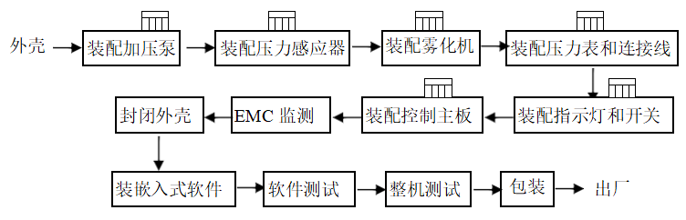
图2-1 中耳雾化引流仪生产工艺流程及产污环节图
工艺流程说明
项目智能化中耳雾化引流仪生产设备布置在3#厂房。生产过程主要是外购零部件配用螺丝钉进行简单组装，无需焊接。
装配：工人在装配工作台上各依次将加压泵、压力感应器、雾化机、压力表、连接线、指示灯、开关及PCBA主板（外委生产）安装在外壳上，无需焊接。该过程会产生设备噪声、废包装材料；
EMC监测：采用EMC监测仪对主板进行物理测试，测试内容为通电性能，是否存在短路情况，并对不合格零部件进行更换。此工序将产生废零部件；
封闭外壳：仅采用螺丝钉对安装完零部件的主机封闭外壳；
装嵌入式软件：该软件为建设单位自主研发，属核心技术，需嵌入式安装在主机内；
软件测试：使用电脑，在公司内部的测试平台上测试软件在不同的系统下是否能稳定运行，若测试不合格，重新安装软件直至测试合格；
整机测试：对设备的软件和硬件进行物理测试，用电脑测软件，用电路测试仪测各零部件的电路，用电路测试仪测主板的通电性能，若电路有问题，则更换相应的零部件，主板不合格更换主板，软件不合格重新安装，直至设备整机通过测试。此工序将产生废零部件；
贴标签：将标签准确贴到外壳标签位，不能有翘边及祈皱、贴歪。
装袋、封箱：将产品装入包装胶袋内，并装箱，包装不涉及喷码。
2、工程变动内容
环评及批复设计：生产工艺有焊接工序，焊接废气经集气+烟尘净化装置处理后+1根15m排气筒。
实际情况：项目无需焊接，无焊接废气；设备、原辅料根据实际情况有所调整，见表2-4、表2-5，设备、主要原辅材料变化，未导致新增排放污染物种类、污染物排放量增加。
根据中华人民共和国生态环境部办公厅《污染影响类建设项目重大变动清单（试行）》（环办环评函〔2020〕688号），对项目变动进行判定，判定结果见表2-6。
表2-6 本项目重大变动判定
类别 | 重大变动情形 | 本项目情况 | 是否相符
《污染影响类建设项目重大变动清单（试行）》（环办环评函〔2020〕688号）
性质 | 1.建设项目开发、使用功能发生变化的 | 项目开发、使用功能不发生变化 | 否
规模 | 2.生产、处置或储存能力增大30%及以上的。  3.生产、处置或储存能力增大，导致废水第一类污染物排放量增加的。  4.位于环境质量不达标区的建设项目生产、处置或储存能力增大，导致相应污染物排放量增加的（细颗粒物不达标区，相应污染物为二氧化硫、氮氧化物、可吸入颗粒物、挥发性有机物；臭氧不达标区，相应污染物为氮氧化物、挥发性有机物；其他大气、水污染物因子不达标区，相应污染物为超标污染因子）；位于达标区的建设项目生产、处置或储存能力增大，导致污染物排放量增加10%及以上的。 | 项目生产、处置或储存能力没有增大，项目位于质量达标区 | 否
地点 | 5.重新选址；在原厂址附近调整（包括总平面布置变化）导致环境防护距离范围变化且新增敏感点的。 | 项目变动未导致环境防护距离范围变化且新增敏感点 | 否
生产工艺 | 6.新增产品品种或生产工艺（含主要生产装置、设备及配套设施）、主要原辅材料、燃料变化，导致以下情形之一：  （1）新增排放污染物种类的（毒性、挥发性降低的除外）；  （2）位于环境质量不达标区的建设项目相应污染物排放量增加的；  （3）废水第一类污染物排放量增加的；  （4）其他污染物排放量增加10%及以上的。  7.物料运输、装卸、贮存方式变化，导致大气污染物无组织排放量增加10%及以上的 | 无新增产品品种，设备、主要原辅材料变化，未导致新增排放污染物种类、污染物排放量增加；物料运输、装卸、贮存方式无变化。 | 否
环境保护措施 | 8.废气、废水污染防治措施变化，导致第6条中所列情形之一（废气无组织排放改为有组织排放、污染防治措施强化或改进的除外）或大气污染物无组织排放量增加10%及以上的。  9.新增废水直接排放口；废水由间接排放改为直接排放；废水直接排放口位置变化，导致不利环境影响加重的。  10.新增废气主要排放口（废气无组织排放改为有组织排放的除外）；主要排放口排气筒高度降低10%及以上的。  11.噪声、土壤或地下水污染防治措施变化，导致不利环境影响加重的。  12.固体废物利用处置方式由委托外单位利用处置改为自行利用处置的（自行利用处置设施单独开展环境影响评价的除外）；固体废物自行处置方式变化，导致不利环境影响加重的。  13.事故废水暂存能力或拦截设施变化，导致环境风险防范能力弱化或降低的。 | 项目废气、废水防治措施无变化；无废水直接排放口；噪声、土壤或地下水污染防治措施不变；固体废物利用处置方式不变；事故废水暂存能力或拦截设施不变 | 否
根据表2-6判定，本项目变动不属于重大变动，可纳入竣工环境保护验收管理。

表三 主要污染源、污染物处理和排放
1.废水
项目废水主要为生活污水。
生活污水经隔油装置+化粪池预处理后经园区管网排入靖安县工业污水处理厂处理。
2.废气
无废气产生。
3.噪声
项目的噪声主要来自设备运转时产生的噪声。
选用低噪声设备，采取隔声减振等措施减少噪声对周边环境的影响。
4.固废
项目固体废物为生活垃圾、废零部件、废包装袋。
生活垃圾收集后交环卫部门处理；废零部件集中收集后交由原生产厂家；废包装袋集中收集后外卖给废品回收公司。

表四 建设项目环境影响报告表主要结论及审批部门审批决定
环境影响报告表主要结论
项目建设符合国家当前产业政策，符合靖安县土地利用规划，项目所在区域环境质量满足相应环境功能区划要求，项目建设能与周边环境相容；通过对本项目的环境影响分析评价，项目运营过程中会产生废水、废气、噪声、固废等污染物，对周围环境空气质量、水环境、声环境等会造成一定不利影响，经采取有效的防治措施确保污染物达标排放后，可避免或减少这些不利影响，影响均在环境可接受的范围内。从环境保护角度分析，项目建设是可行的。
审批部门审批决定
你公司由江西瑞彼德环保科技有限公司编制的《江西龙泰洋健医疗器械有限公司年产20万台智能化中耳雾化引流仪及相关配套设施建设项目环境影响报告表》（以下简称“报告表”）已收悉。
一、项目基本情况
本项目位于江西省靖安县工业园区香田新区，地理坐标为N28°47'43.66"，E115°23'38.87"。北面为空地，东面为空地，南面隔三爪仑大道为加油站、新岗组，西面隔502乡道为空地。项目为新建项目，用地面积38553.0m²，总建筑面积39113mm²，工程建设包括主体工程、辅助工程、贮运工程、公用工程和环保工程。主体工程包括3栋厂房；辅助工程包括综合办公楼、宿舍楼等；公用工程包括供电系统、供水系统以及排水系统；环保工程包括废水治理、噪声防治、废气治理以及固废处理等。
项目总投资2000万元，其中环保投资46万元，占总投资2.3%。
二、项目批复意见
项目《报告表》由各股室联审，你公司应全面落实《报告表》提出的各项环保措施和环境风险防范措施，缓解和控制环境不利影响。我局同意你公司按《报告表》中所列工程性质、规模、地点、环境保护对策措施等要求进行该项目建设。经研究，现批复如下：
三、项目建设与运行管理中污染防治措施及要求
项目在工程设计、建设和生产过程中必须认真落实《报告表》提出的各项环保要求，并重点做到以下几点要求：
（一）清洁生产要求。项目单位应将清洁生产纳入生产管理和环境管理中，持续开展清洁生产审核，选择先进的节能工艺和设备，采用清洁生产技术，提高水资源和物料利用率，节能降耗，减少污染物的产生量和排放量。
（二）废水污染防治要求。项目废水主要是生活污水。生活污水经隔油池+化粪池预处理后排入工业园污水处理厂再处理。
（三）废气污染防治要求。项目废气主要包括生产过程中产生的废气为焊接废气和食堂餐厅的产生餐饮油烟。焊接废气共经6台集气罩收集后再经1台焊接烟尘净化装置处理后经15m高排气筒达标排放；餐饮油烟经油烟净化器治理达标排放。
（四）环境噪声污染防治要求。项目噪声源主要包括EMC监测仪、点焊笔、电路分析仪等设备运行时产生的噪声。通过选用低噪声设备、改进机械设计、维持设备良好的运行状态；加强厂区绿化，形成噪声控制隔离带；合理安排作息时间，减少高噪声设备在夜间生产作业；厂房、围墙隔音及距离衰减等措施后，噪声对周边环境的影响很小。
（五）固体废物污染防治要求。项目单位应按“资源化、减量化、无害化”处置原则，认真落实固废分类收集、处置和综合利用措施。项目固体废物主要是废零部件、焊渣、废包装袋以及生活垃圾。废零部件集中收集暂存后交原厂家回收；焊渣集中收集暂存后交由供应商回收；废包装袋集中收集暂存后外卖废品回收公司；生活垃圾及时交由当地环卫部门统一处理。
四、项目污染物排放标准
（一）废水：项目废水主要是生活污水，生活污水经化粪池预处理后达到靖安工业园污水处理厂接管标准。
（二）废气：焊接废气执行《大气污染物排放标准》（GB16297-1996）表2中的二级排放标准及无组织排放监控浓度限值要求；饮食油烟参照执行《饮食业油烟排放标准（试行）》（GB18483-2001）表2中的小型最高允许排放浓度和油烟净化设施最低去除率。
（三）噪声：厂界噪声执行《工业企业厂界环境噪声排放标准》（GB12348-2008）中3类标准要求。
（四）固体废物：一般工业固体废物执行《一般工业固体废物贮存、处置场污染物控制标准》（GB18599-2001）（2013年修订本）。
五、项目运行管理要求和竣工验收的环保要求
（一）运行管理要求。项目建设必须确保环保资金的投入，严格执行环保“三同时”制度。加强生产各环节的管理，最大限度地减少无组织排放。加强环保设施的运行维护管理，定期对环保设施进行检查，严禁擅自闲置、停用或拆除环保设施。
（二）排污许可发证登记要求。项目建成投入生产前，必须按照《排污许可管理办法（试行）》、《关于印发〈固定污染源排污登记工作指南（试行）的通知》等文件以及相关技术规范要求，完成申领排污许可登记工作。
（三）环保设施竣工验收要求。各项环保设施运行正常后，应按规定程序办理竣工环境保护验收手续。
六、其他环保要求
（一）项目变更环保要求。本批复仅限于《报告表》确定的建设内容，若项目建设地点、规模、工艺等发生重大变化必须重新向我局办理环境保护审批手续。
（二）违法追究。对已批复的各项环保事项必须认真执行，如有违反，将依法追究法律责任。
（三）日常环保监管。我局将负责该项目建设的监管和以上批复条款落实情况的监查。

表五 验收监测质量保证及质量控制
1.人员资质
承担监测任务的，江西致远环保股份有限公司已通过江西省市场监督管理局资质认定，监测人员已持证上岗。
2.设备：监测过程中使用的仪器设备符合国家有关标准和技术要求。《中华人民共和国强制检定的工作计量器具明细目录》里的仪器设备，经计量检定合格并在有效期内；不属于《中华人民共和国强制检定的工作计量器具明细目录》里的仪器设备，校准合格并在有效期内使用。
3.监测时的工况调查：监测在企业生产设备处于正常运行状态下进行，核查工况，在建设项目竣工环境保护验收技术规范要求负荷下采样，详见附件。
4.水质监测分析过程中的质量保证和质量控制
采样：采样点位选取考虑合适性和代表性，采样严格按技术规范要求进行。废气采样时保证采样系统的密封性，测试前气密性检查、校零校标，并提供校准校标记录作为附件；废气采样采集平行样。样品的保存及运输：样品采集后加保存剂保存并在保存期内测定。实验室分析：实验室具有良好的实验室条件，实验室用水、使用试剂、器皿等符合实验检测要求。
有证环境标准样品的带有证环境标准样品进行分析，无有证标准物质或有证环境标准样品时，用加标回收实验来检查测定准确度。
5.气体监测分析过程中的质量保证和质量控制
尽量避免被测排放物中共存污染物对分析的交叉干扰。
被测排放物的浓度在仪器量程的有效范围（即30%～70%之间）。
烟尘采样器在进入现场前应对采样器流量计、流速计等进行校核。烟气监测（分析）仪器在测试前按监测因子分别用标准气体和流量计对其进行校核（标定），在测试时应保证其采样流量的准确。
6.噪声监测分析过程中的质量保证和质量控制
噪声采样记录上反映监测时的风速，监测时加带风罩，监测前后用标准声源对仪器进行校准，校准结果不超过0.5dB数据方认为有效。
采样记录、分析结果、监测方案及报告严格执行三级审核制度。

表六 验收监测内容
江西博瑄环保有限公司于2026年7月30日对江西龙泰洋健医疗器械有限公司年产20万台智能化中耳雾化引流仪及相关配套设施建设项目进行了现场踏勘，并根据上述分析制定了验收监测方案。监测方案详见下表：
表6-1建设项目验收监测方案
监测  类别 | 监测点位置 | 监测符号 | 监测项目 | 监测周期、频率 | 执行标准
废水 | 生活污水排放口 | ★1 | pH、COD_{cr}、氨氮、总磷、总氮、BOD₅、SS、动植物油 | 4次/天，连续2天 | 靖安县工业污水处理厂接管标准
噪声 | 东厂界 | ▲1 | 等效连续（A声级） | 监测2天，昼间时段监测 | 《工业企业厂界环境噪声排放标准》（GB12348-2008）中3类标准
噪声 | 南厂界 | ▲2 | 等效连续（A声级） | 监测2天，昼间时段监测 | 《工业企业厂界环境噪声排放标准》（GB12348-2008）中3类标准
噪声 | 西厂界 | ▲3 | 等效连续（A声级） | 监测2天，昼间时段监测 | 《工业企业厂界环境噪声排放标准》（GB12348-2008）中3类标准
噪声 | 北厂界 | ▲4 | 等效连续（A声级） | 监测2天，昼间时段监测 | 《工业企业厂界环境噪声排放标准》（GB12348-2008）中3类标准
注：监测点位图见附图4
检测方法：
表6-2监测分析方法和仪器设备一览表
监测项目 | 检测方法名称和标号 | 方法检出限 | 分析仪器及编号
pH值 | 水质 pH值的测定 电极法（HJ1147-2020） | -- | 便携式多参数分析仪ZYJC-099
CODcr | 水质 化学需氧量的测定 重铬酸盐法（HJ828-2017 ） | 4mg/L | HCA-102标准COD消解器ZYJC-071
BOD₅ | 水质 五日生化需氧量（BOD5)的测定 稀释与接种法（HJ505-2009） | 0.5mg/L | 生化培养箱ZYJC-102  便携式溶解氧测定仪ZYJC-098
悬浮物 | 水质 悬浮物的测定 重量法（GB/T 11901-1989） | 4mg/L | 分析天平（万分之一） ZYJC-027
氨氮 | 水质 氨氮的测定 纳氏试剂分光光度法 （HJ535-2009） | 0.025mg/L | 可见分光光度计  ZYJC-095
总磷 | 水质 总磷的测定 钼酸铵分光光度法 （GB/T 11893-1989） | 0.01mg/L | 可见分光光度计  ZYJC-095
总氮 | 水质 总氮的测定 碱性过硫酸钾消解紫外分光光度法 （HJ636-2012） | 0.05mg/L | 紫外可见分光光度计ZYJC-029
动植物油类 | 水质 石油类和动植物油类的测定 红外分光光度法（HJ637-2018） | 0.06mg/L | 红外分光测油仪ZYJC-030
噪声 | 《工业企业厂界环境噪声排放标准》（GB 12348-2008） | -- | 噪声频谱分析仪ZYJC-077

表七 验收监测结果
验收监测期间生产工况记录：
验收监测期间，生产负荷如下：
表7-1 监测期间生产负荷情况表
产品 | 设计生产 | 监测日期 | 实际生产 | 生产负荷（%）
中耳雾化引流仪 | 667台/天 | 2026.8.19 | 6台/天 | 0.89
中耳雾化引流仪 | 667台/天 | 2026.8.20 | 7台/天 | 1.04
表7-2监测期间的气象条件
监测日期 | 气温（℃） | 天气状况 | 气压（kpa） | 风向 | 风速（m/s）
2026.8.19 | 33～35 | 晴 | 99.14～99.38 | 东北 | 1.0～1.8
2026.8.20 | 33～35 | 晴 | 98.97～99.29 | 东北 | 1.0～1.4
（1）废水监测结果
表7-3 废水总排口监测结果
监测点位 | 项目 | 监测结果 |  |  |  |  |  |  |  | 单位 | 排放标准 | 评价
监测点位 | 项目 | 2026.8.19 |  |  |  | 2026.8.20 |  |  |  | 单位 | 排放标准 | 评价
监测点位 | 项目 | 1 | 2 | 3 | 4 | 1 | 2 | 3 | 4 | 单位 | 排放标准 | 评价
生活污水排放口★1 | pH | 6.3 | 6.4 | 6.4 | 6.4 | 6.3 | 6.3 | 6.4 | 6.4 | 无量纲 | 6-9 | 达标
生活污水排放口★1 | COD_{cr} | 64 | 68 | 70 | 66 | 56 | 60 | 58 | 60 | mg/L | 500 | 达标
生活污水排放口★1 | BOD₅ | 18.8 | 18.2 | 19.2 | 18.9 | 18.9 | 19.1 | 18.4 | 19.1 | mg/L | 350 | 达标
生活污水排放口★1 | 氨氮 | 3.22 | 3.26 | 3.27 | 3.28 | 3.32 | 3.35 | 3.37 | 3.38 | mg/L | 45 | 达标
生活污水排放口★1 | 总磷 | 0.29 | 0.29 | 0.30 | 0.29 | 0.31 | 0.30 | 0.30 | 0.31 | mg/L | 8 | 达标
生活污水排放口★1 | 总氮 | 6.85 | 6.95 | 7.34 | 7.15 | 7.03 | 6.93 | 7.14 | 7.03 | mg/L | 70 | 达标
生活污水排放口★1 | 悬浮物 | 15 | 12 | 16 | 19 | 14 | 17 | 19 | 14 | mg/L | 400 | 达标
生活污水排放口★1 | 动植物油 | 0.49 | 0.50 | 0.50 | 0.54 | 0.56 | 0.56 | 0.50 | 0.51 | mg/L | 10 | 达标
监测结果表明：项目生活污水排放口pH、CODcr、氨氮、BOD₅、SS、总磷、总氮、动植物油检测结果均满足靖安县工业污水处理厂接管标准。
（2）噪声监测结果
表7-4噪声监测结果
监测类别：厂界噪声（单位dB（A））
监测点位 | 2026.8.19 | 2026.8.20
监测点位 | 昼间Leq | 昼间Leq
▲N1厂界东面 | 55.1 | 54.2
▲N2厂界南面 | 59.5 | 57.7
▲N3厂界西面 | 50.5 | 50.0
▲N4厂界北面 | 57.0 | 56.5
（GB12348-2008）中3类标准值 | 65 | 65
结论 | 达标 | 达标
注：夜间（22:00至凌晨6:00）不生产，夜间厂界噪声未开展检测，夜间不生产说明见附件6。
监测结果表明，项目厂界昼间最大噪声值满足《工业企业厂界环境噪声排放标准》（GB12348-2008）中的3类标准要求。

表八 卫生防护距离
环评要求1#厂房、2#厂房各设置50m卫生防护距离。经现场调查，项目卫生防护距离内无居民区、学校、医院等环境敏感点，满足卫生防护距离要求。项目主要环境保护目标见表8-1。
表8-1 主要环境保护目标
环境要素 | 保护目标 | 保护对象 | 相对方位 | 相对距离（m）
环境空气 | 堎背项家 | 居民区 | 东北 | 58.06
环境空气 | 宋村 | 居民区 | 南 | 99.37

表九 环保检查
表9-1项目环保设施环评、批复要求及实际建成情况对比表
污染源 |  | 环评要求 | 批复要求 | 实际建设
废水 | 生活污水 | 隔油池+化粪池 | 隔油池+化粪池 | 隔油装置+化粪池
废气 | 焊接废气 | 经集气+烟尘净化装置处理后+1根15m排气筒 | 焊接烟尘经集气+烟尘净化装置处理后+1根15m排气筒 | 无焊接废气
噪声 |  | 厂房隔声、设备减振、采用低噪设备 | 厂房隔声、设备减振、采用低噪设备 | 厂房隔声、设备减振、采用低噪设备
固废 | 生活垃圾 | 交环卫部门处理 | 交环卫部门处理 | 交环卫部门处理
固废 | 废零部件 | 集中收集后交由原生产厂家 | 集中收集后交由原生产厂家 | 集中收集后交由原生产厂家
固废 | 废包装袋 | 集中收集后外卖给废品回收公司 | 集中收集后外卖给废品回收公司 | 集中收集后外卖给废品回收公司

1、“三同时”执行情况
本项目已按照国家有关建设项目环境管理法规要求，进行了环境影响评价，工程相应的环保设施与主体工程同时设计、同时施工、同时投入使用，基本符合“三同时”的要求。
2、环保管理制度及人员责任分工
公司有人员负责环保工作；公司制定岗位责任制度、操作规程等环境保护规章制度，并已开展环保设施岗前操作培训。
3、排污许可情况
项目于2024年2月25日申领了排污登记，有效期至2029年2月24日，许可登记编号91360925MA38D5N35Q001X，见附件5。

表十 验收监测结论
一、验收监测结论：
江西博瑄环保有限公司于2026年7月30日对江西龙泰洋健医疗器械有限公司年产20万台智能化中耳雾化引流仪及相关配套设施建设项目进行了现场检查，并委托江西致远环保股份有限公司于2026年8月19日至2026年8月20日对该项目进行了验收监测。根据现场检查和验收监测结果，得出结论如下：
- 根据《中华人民共和国生态环境法典》和《建设项目环境影响评价分类管理名录》等有关规定进行了环境影响评价，基本落实了环评要求。在建设中基本做到了“三同时”，项目建设完成后及时申请运营并获批准，并申请进行验收监测。
2、验收监测期间，无废气产生。
3、验收监测期间，项目生活污水排放口pH、CODcr、氨氮、BOD₅、SS、总磷、总氮、动植物油检测结果均满足靖安县工业污水处理厂接管标准。
4、验收监测期间，项目厂界昼间最大噪声值满足《工业企业厂界环境噪声排放标准》（GB12348-2008）中的3类标准要求。
5、验收监测期间，生活垃圾收集后交环卫部门处理；废零部件集中收集后交由原生产厂家；废包装袋集中收集后外卖给废品回收公司。
二、建议：
1、设立环保管理组织机构，制定环境管理制度。
2、并加强生产装置和环保设施日常运行、维护、管理和台账记录。

建设项目竣工环境保护“三同时”验收登记表
填表单位（盖章）： 江西博瑄环保有限公司 填表人（签字）： 项目经办人（签字）：
建设项目 | 项目名称 |  |  |  | 江西龙泰洋健医疗器械有限公司年产20万台智能化中耳雾化引流仪及相关配套设施建设项目 |  |  |  |  |  |  | 项目代码 |  | 2019-360925-35-03-033200 | 建设地点 |  | 江西省宜春县靖安工业园区香田新区
建设项目 | 行业类别（分类管理名录） |  |  |  | C2770卫生材料及医药用品制造 |  |  |  |  |  |  | 建设性质 |  | ☑新建 □改扩建 □技术改造
建设项目 | 设计生产能力 |  |  |  | 年产20万台中耳雾化引流仪 |  |  |  |  |  |  | 实际生产能力 |  | 年产20万台中耳雾化引流仪 | 环评单位 |  |  | 江西瑞彼德环保科技有限公司
建设项目 | 环评文件审批机关 |  |  |  | 宜春市靖安生态环境局 |  |  |  |  |  |  | 审批文号 |  | 靖环评字[2020]5号 | 环评文件类型 |  |  | 报告表
建设项目 | 开工日期 |  |  |  | 2020年7月 |  |  |  |  |  |  | 竣工日期 |  |  | 排污许可登记回执申领时间 |  |  | 2024.2.25
建设项目 | 环保设施设计单位 |  |  |  | / |  |  |  |  |  |  | 环保设施施工单位 |  | / | 本工程排污许可登记回执编号 |  |  | 91360925MA38D5N35Q001X
建设项目 | 验收单位 |  |  |  | 江西博瑄环保有限公司 |  |  |  |  |  |  | 环保设施监测单位 |  | 江西致远环保股份有限公司 | 验收监测时工况
建设项目 | 投资总概算（万元） |  |  |  | 2000 |  |  |  |  |  |  | 环保投资总概算（万元） |  | 48 | 所占比例（%） |  |  | 2.3
建设项目 | 实际总投资 |  |  |  | 5000 |  |  |  |  |  |  | 实际环保投资（万元） |  | 9 | 所占比例（%） |  |  | 0.18
建设项目 | 废水治理（万元） |  |  |  | 0.5 | 废气治理（万元） | / | 噪声治理（万元） |  |  | 8 | 固体废物治理（万元） |  | 0.5 | 绿化及生态（万元） |  |  |  |  | 其他（万元）
建设项目 | 新增废水处理设施能力 |  |  |  |  |  |  |  |  |  |  | 新增废气处理设施能力 |  |  | 年平均工作时 |  |  | 2400（生产）
运营单位 |  |  |  |  |  |  |  |  | 运营单位统一社会信用代码（或组织机构代码） |  |  |  |  |  | 验收时间
污染  物排  放达  标与  总量  控制（工  业建  设项  目详填） |  | 污染物 |  |  | 原有排  放量（1） | 本期工程实际排放浓度（2） | 本期工程允许排放浓度（3） | 本期工程产生量（4） |  | 本期工程自身削减量（5） |  | 本期工程实际排放量（6） | 本期工程核定排放总量（7） | 本期工程“以新带老”削减量（8） | 全厂实际排放总量（9） | 全厂核定排放总量（10） |  |  | 区域平衡替代削减量（11） |  | 排放增减量（12）
 |  | 废气 | 颗粒物
 |  | 废气 | 二氧化硫
 |  | 废气 | 氮氧化物
 |  | 废气 | 非甲烷总烃
 |  | 废水 | 化学需氧量
 |  | 废水 | 氨氮
 |  | 固体废物
 |  | 与项目有关的其他特征污染物

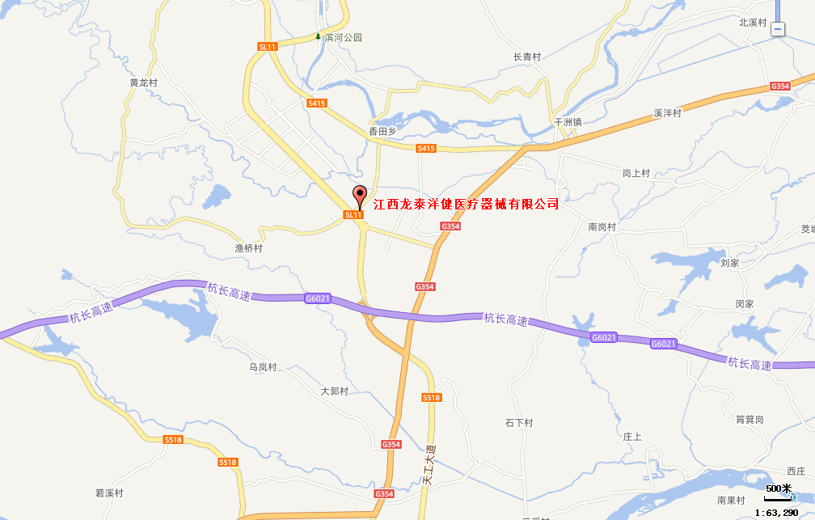

附图1 项目地理位置图
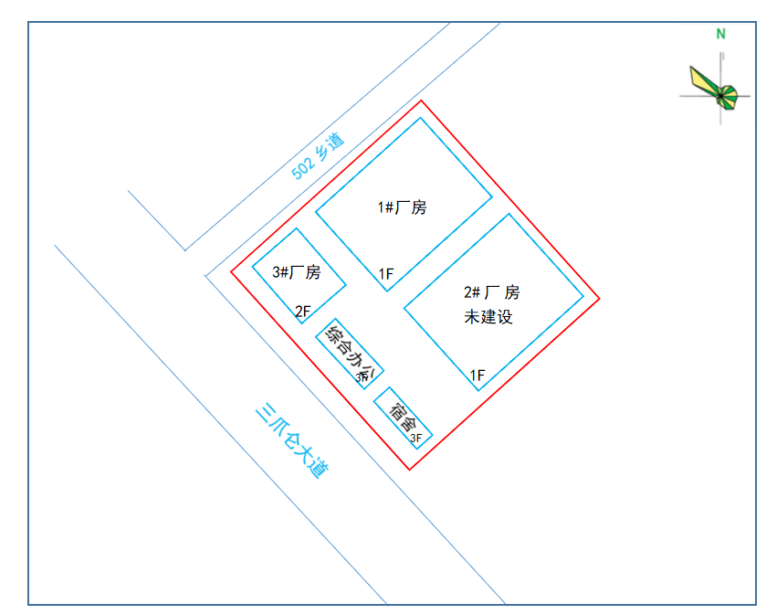

附图2 项目平面布置图
未建设
未建设
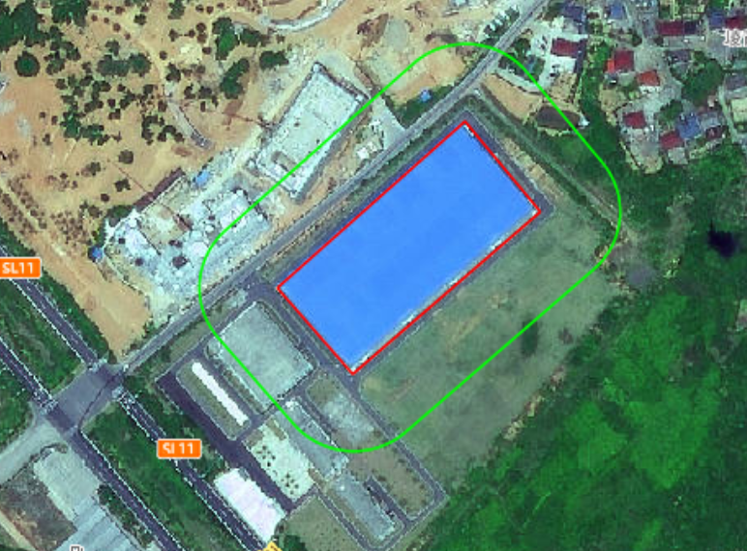
50m

附图3 项目卫生防护距离
★
▲3
▲4
▲2
▲1
图例
废水监测点★
噪声监测点▲

附图4 项目监测点位图

附图5部分现场采样照片及环保设施照片
部分现场采样照片：
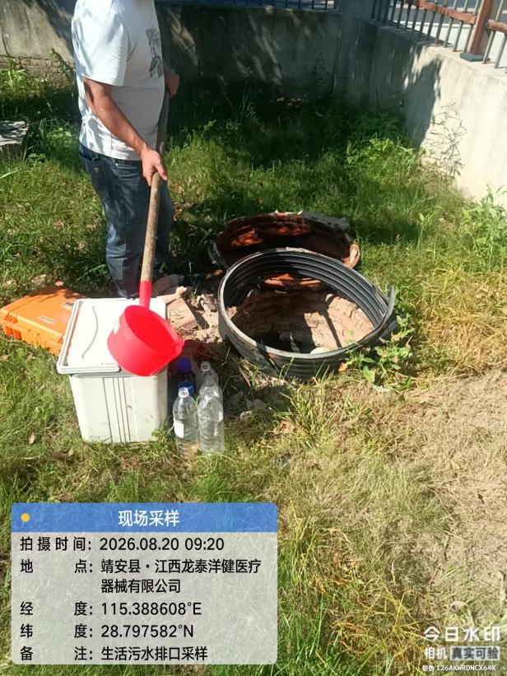 | 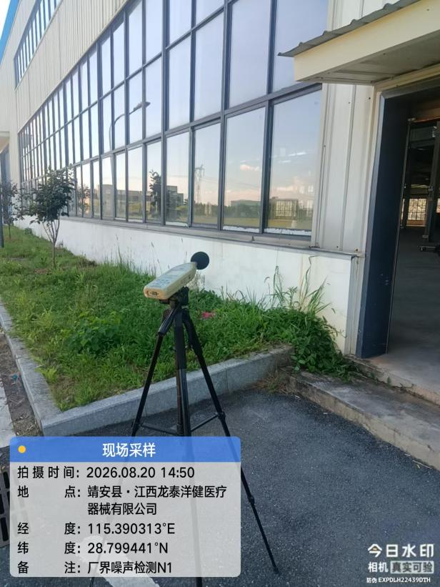
生活污水采样 | 噪声采样
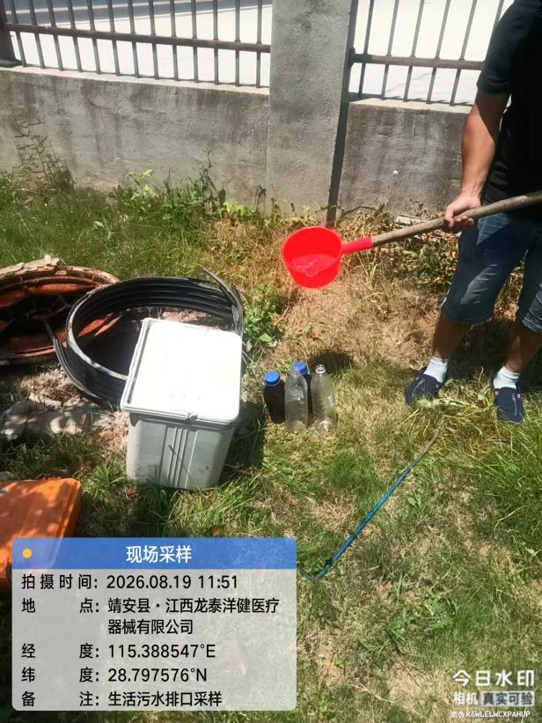 | 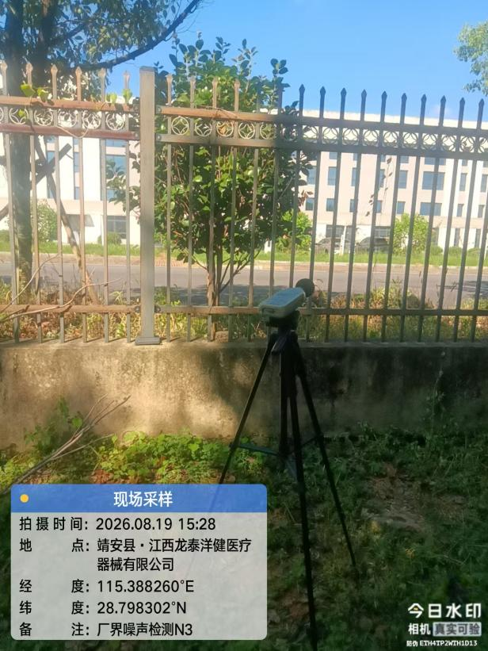
生活污水采样 | 噪声采样

部分环保设施照片：
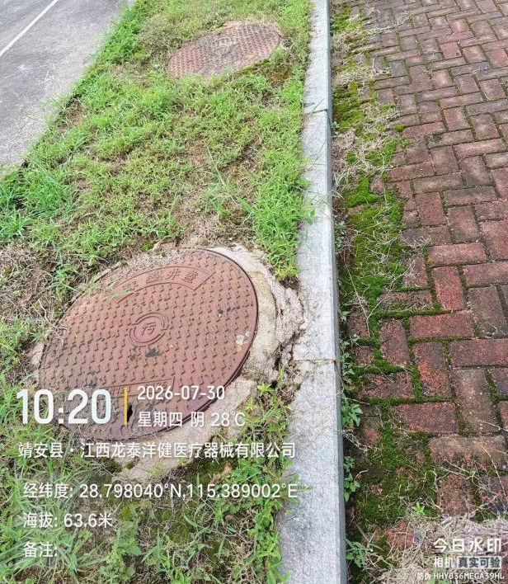 | 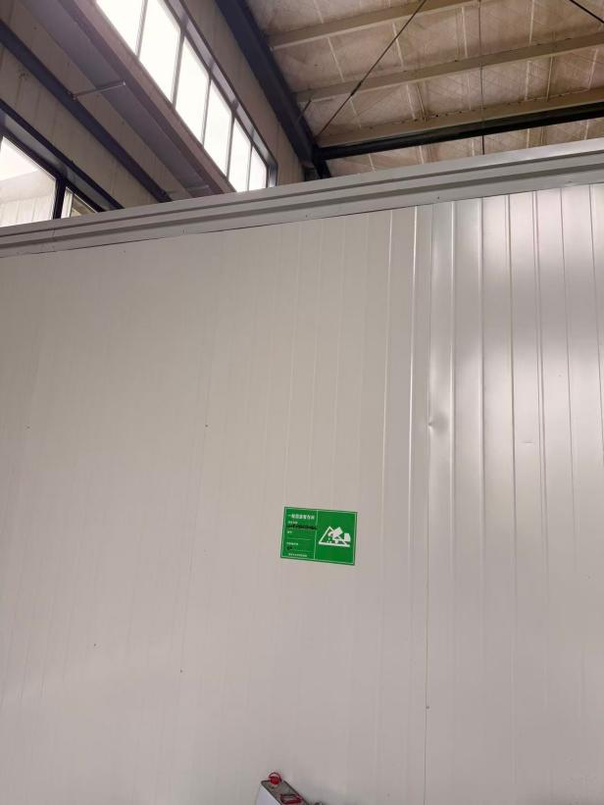
化粪池 | 一般固废暂存间
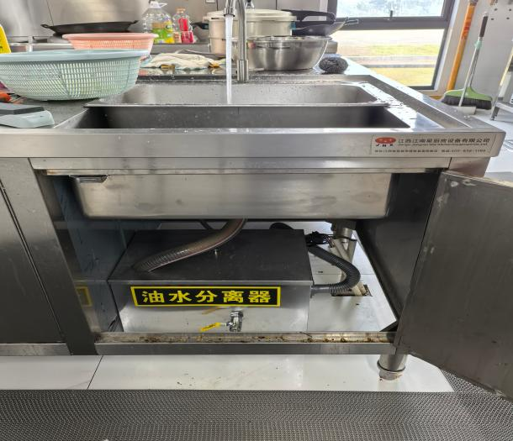
隔油装置

附件1 验收监测委托书
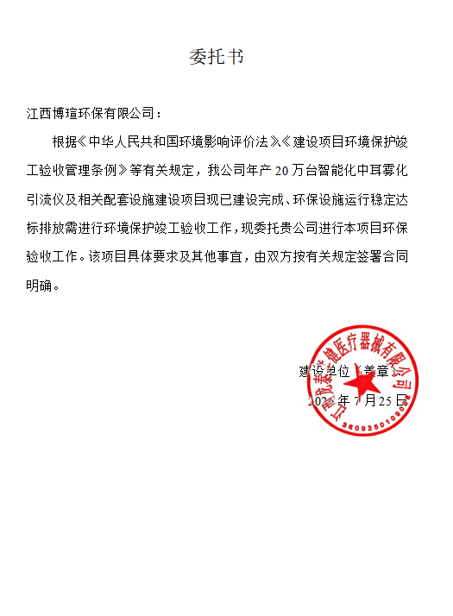

附件2 承诺书
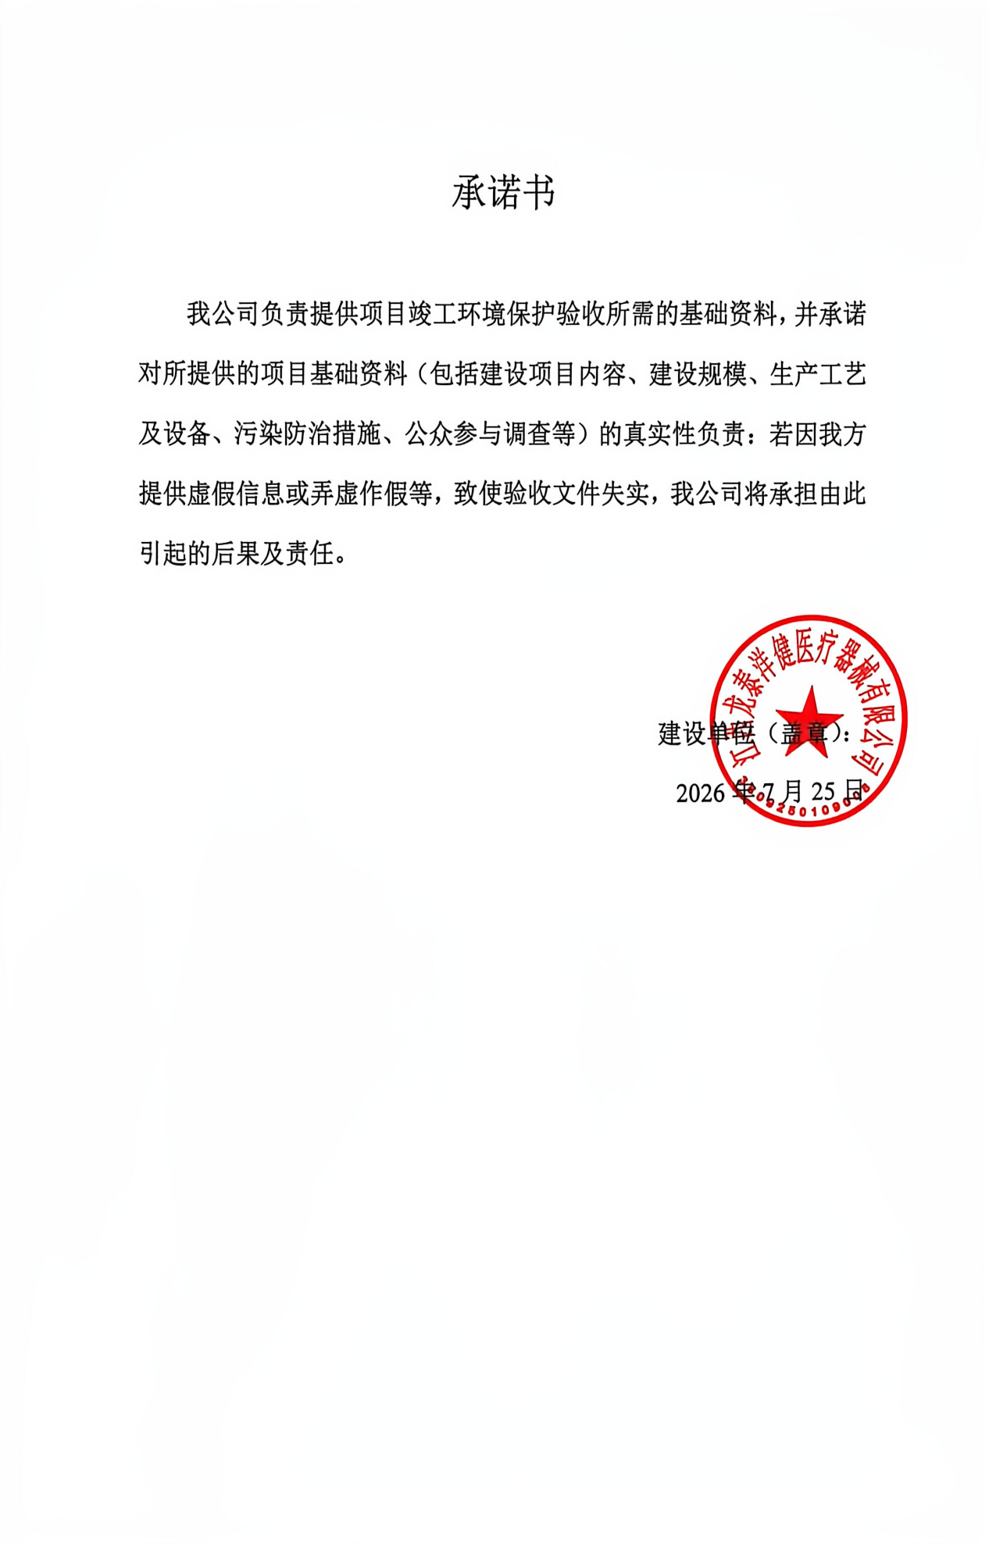

附件3环评批复
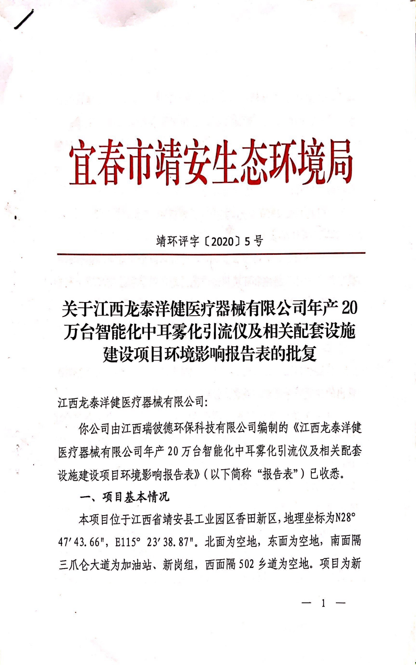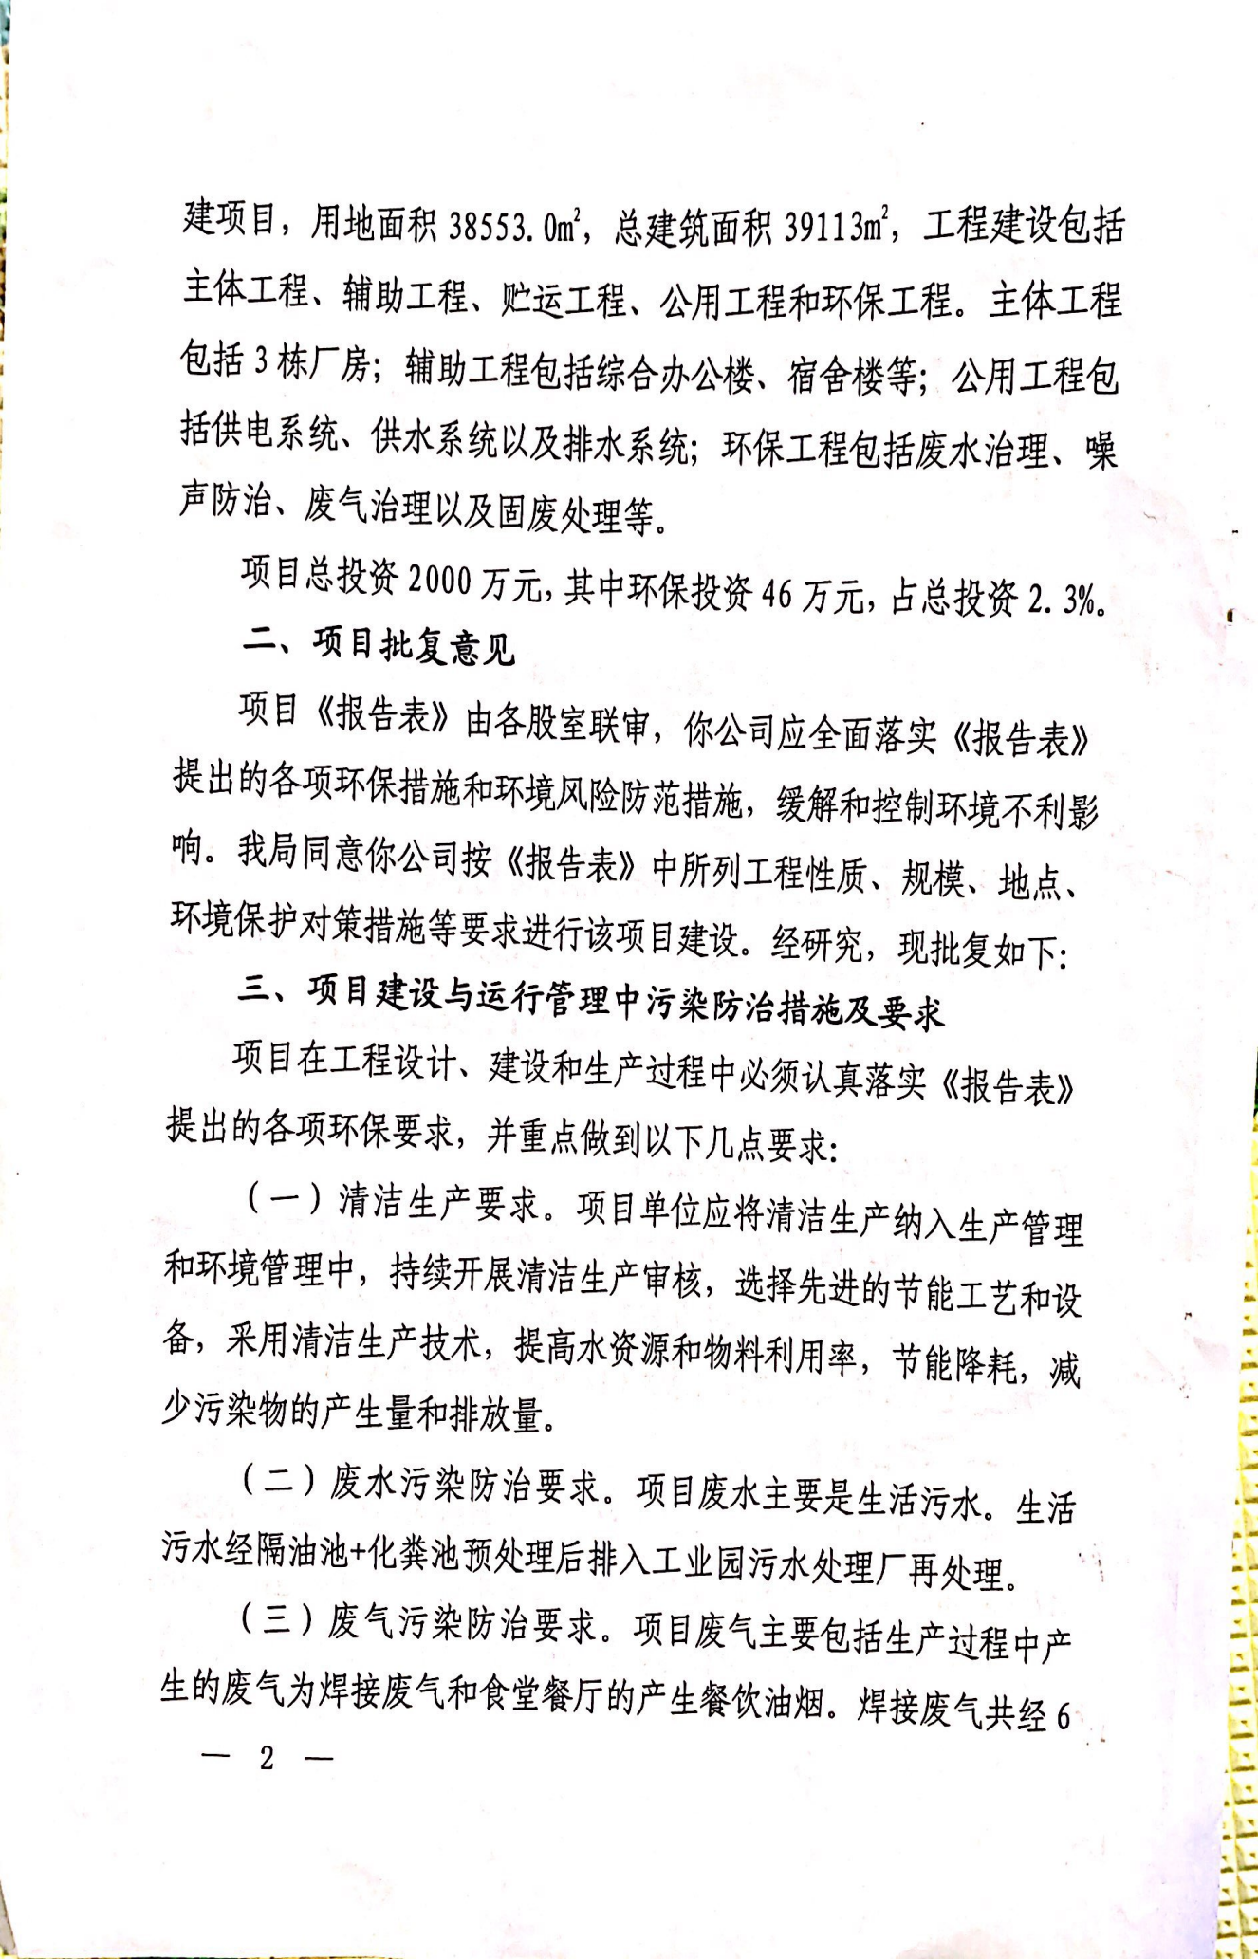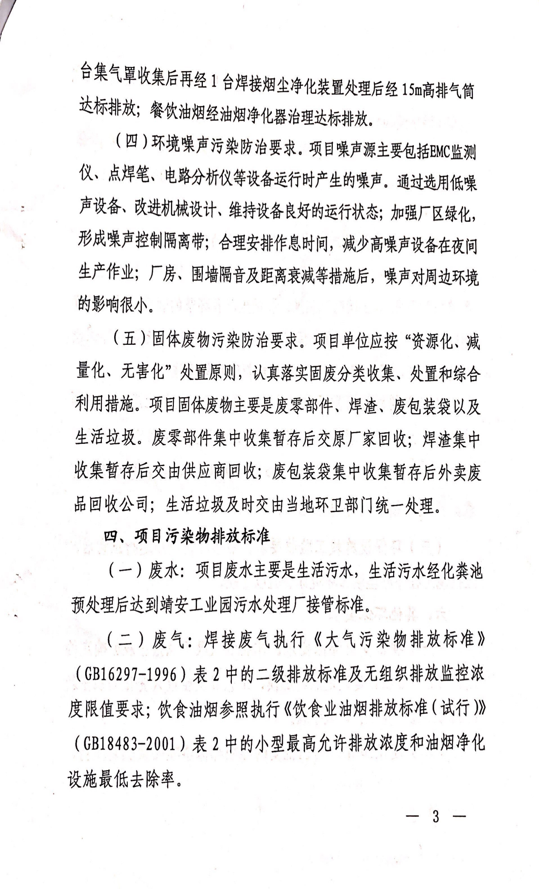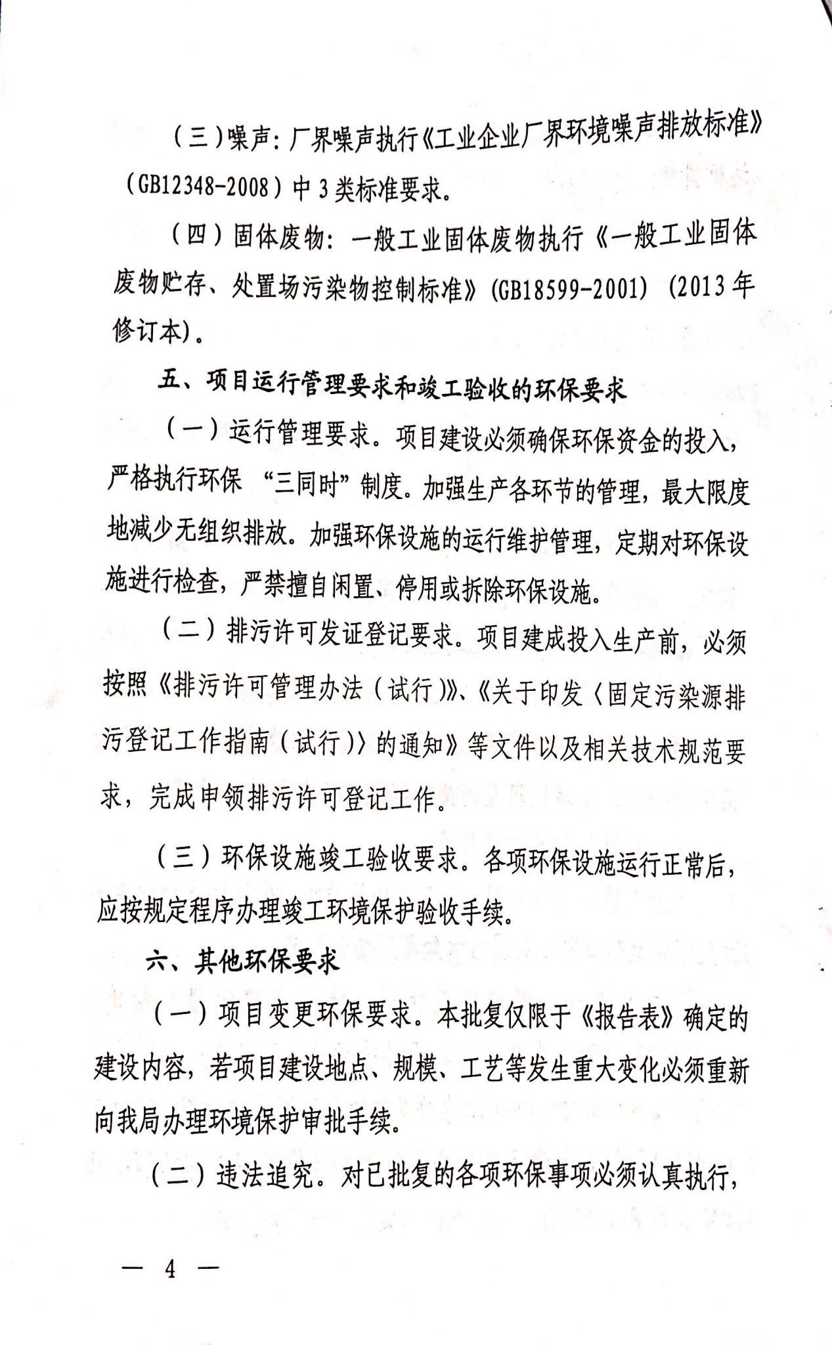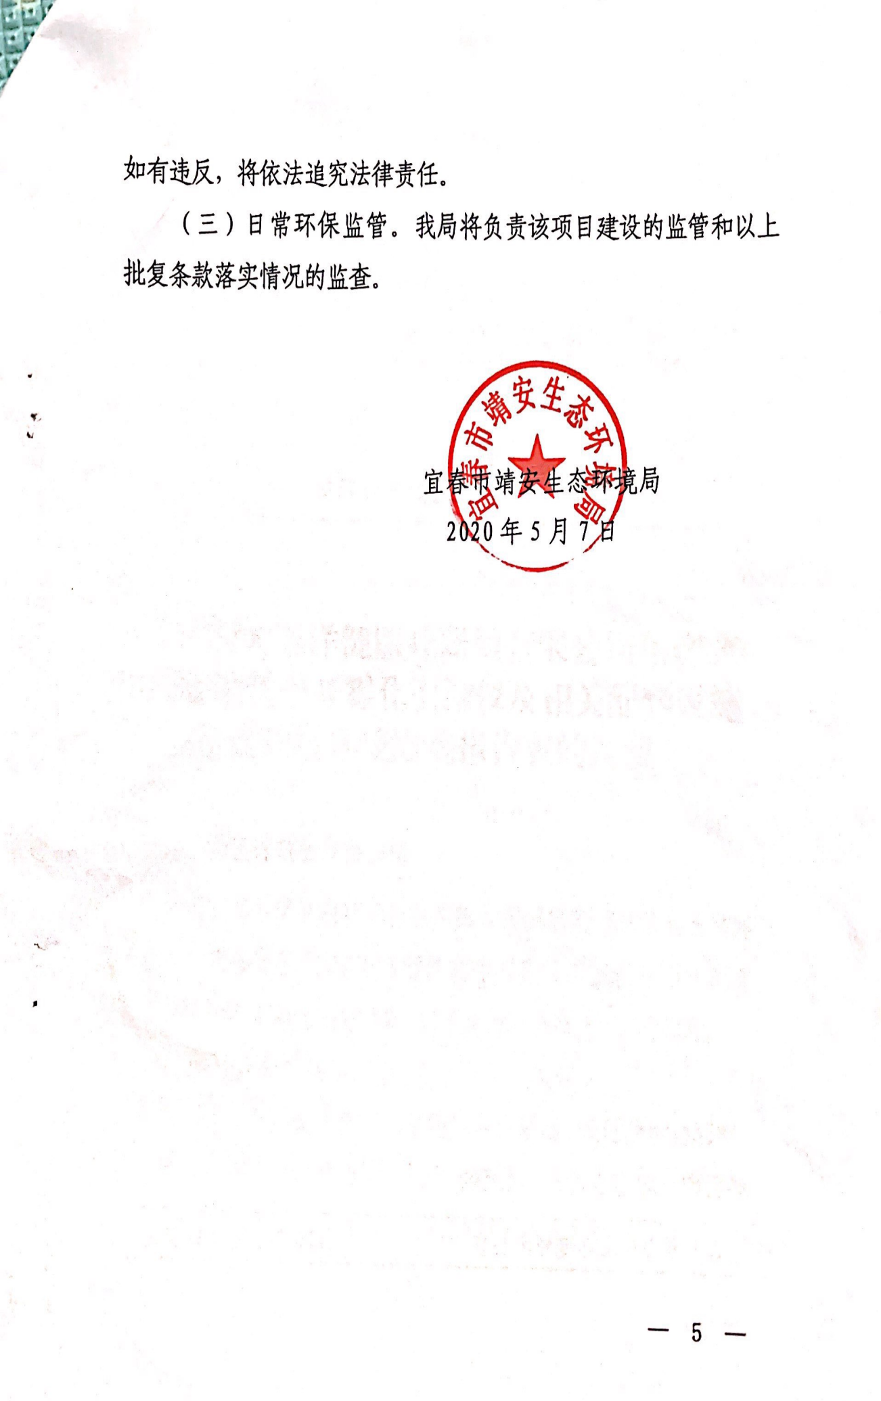

附件4 检测报告
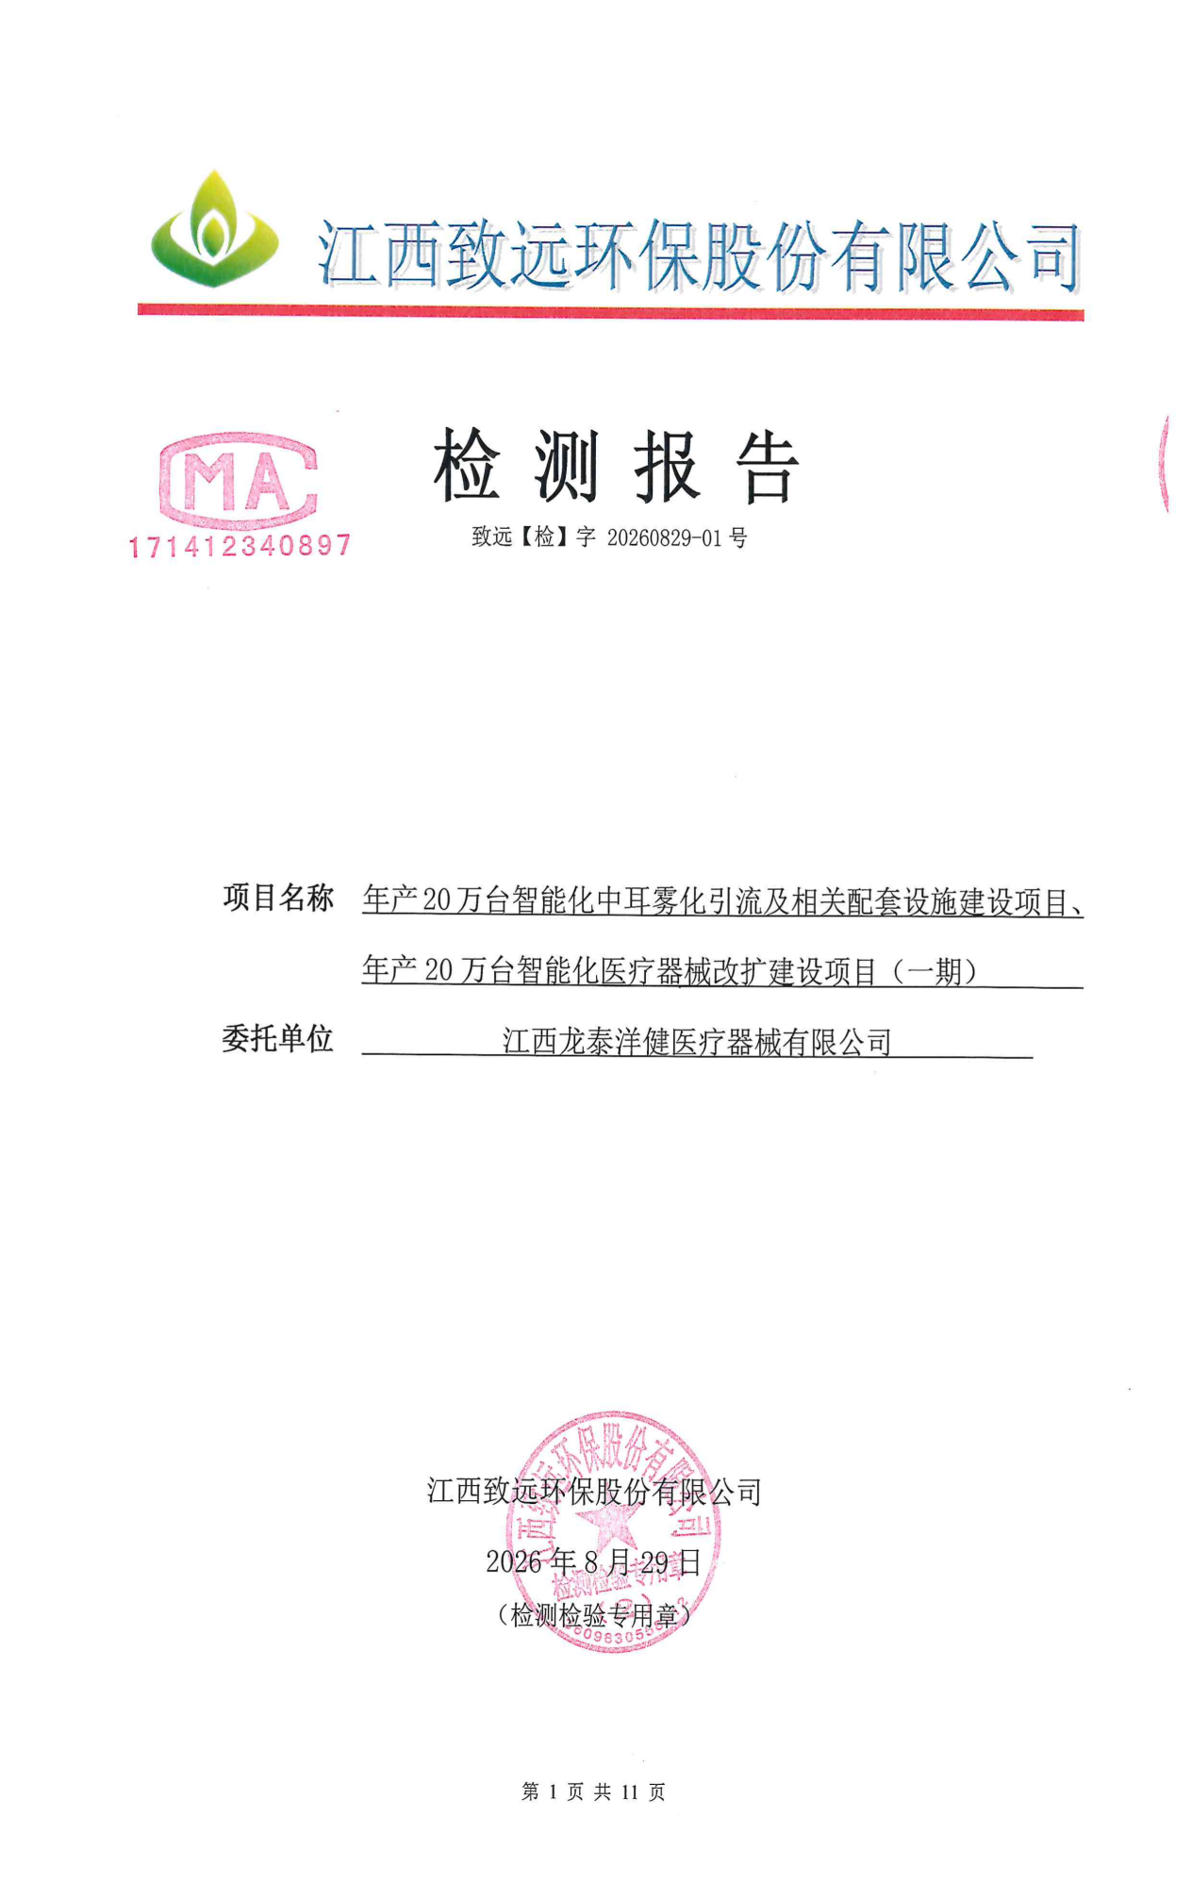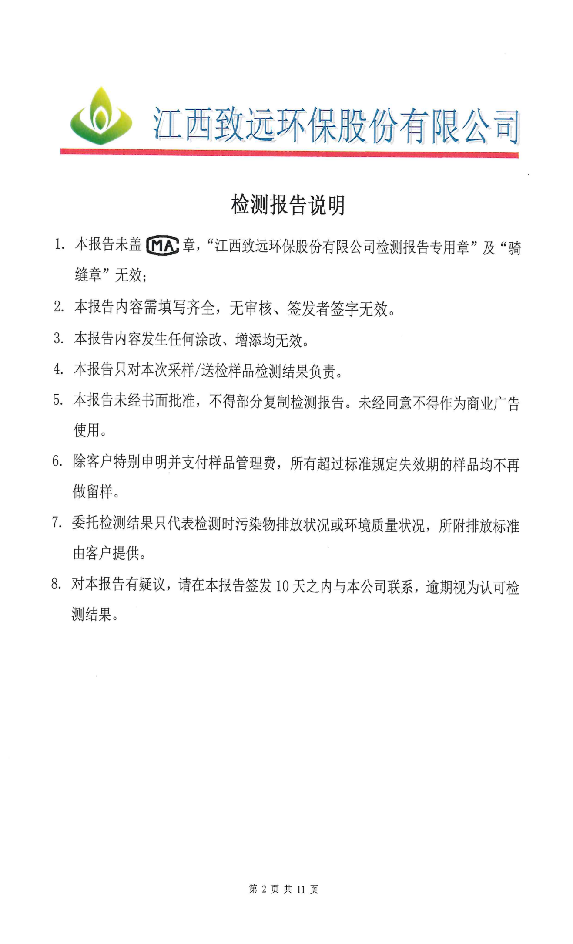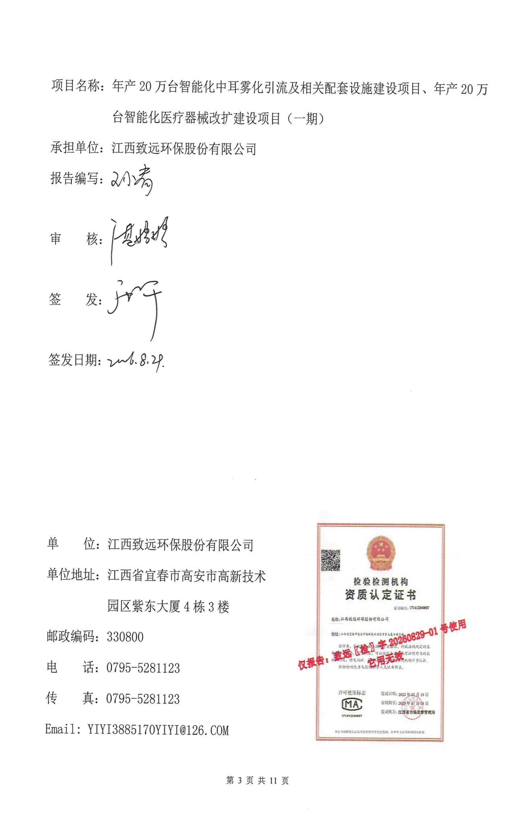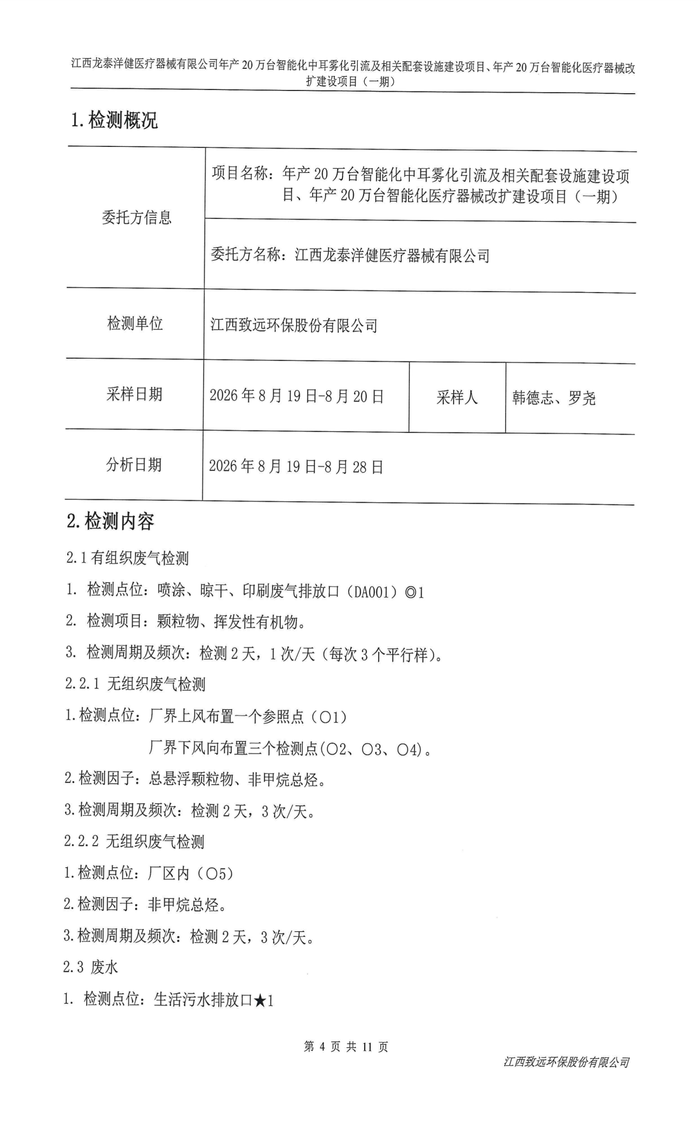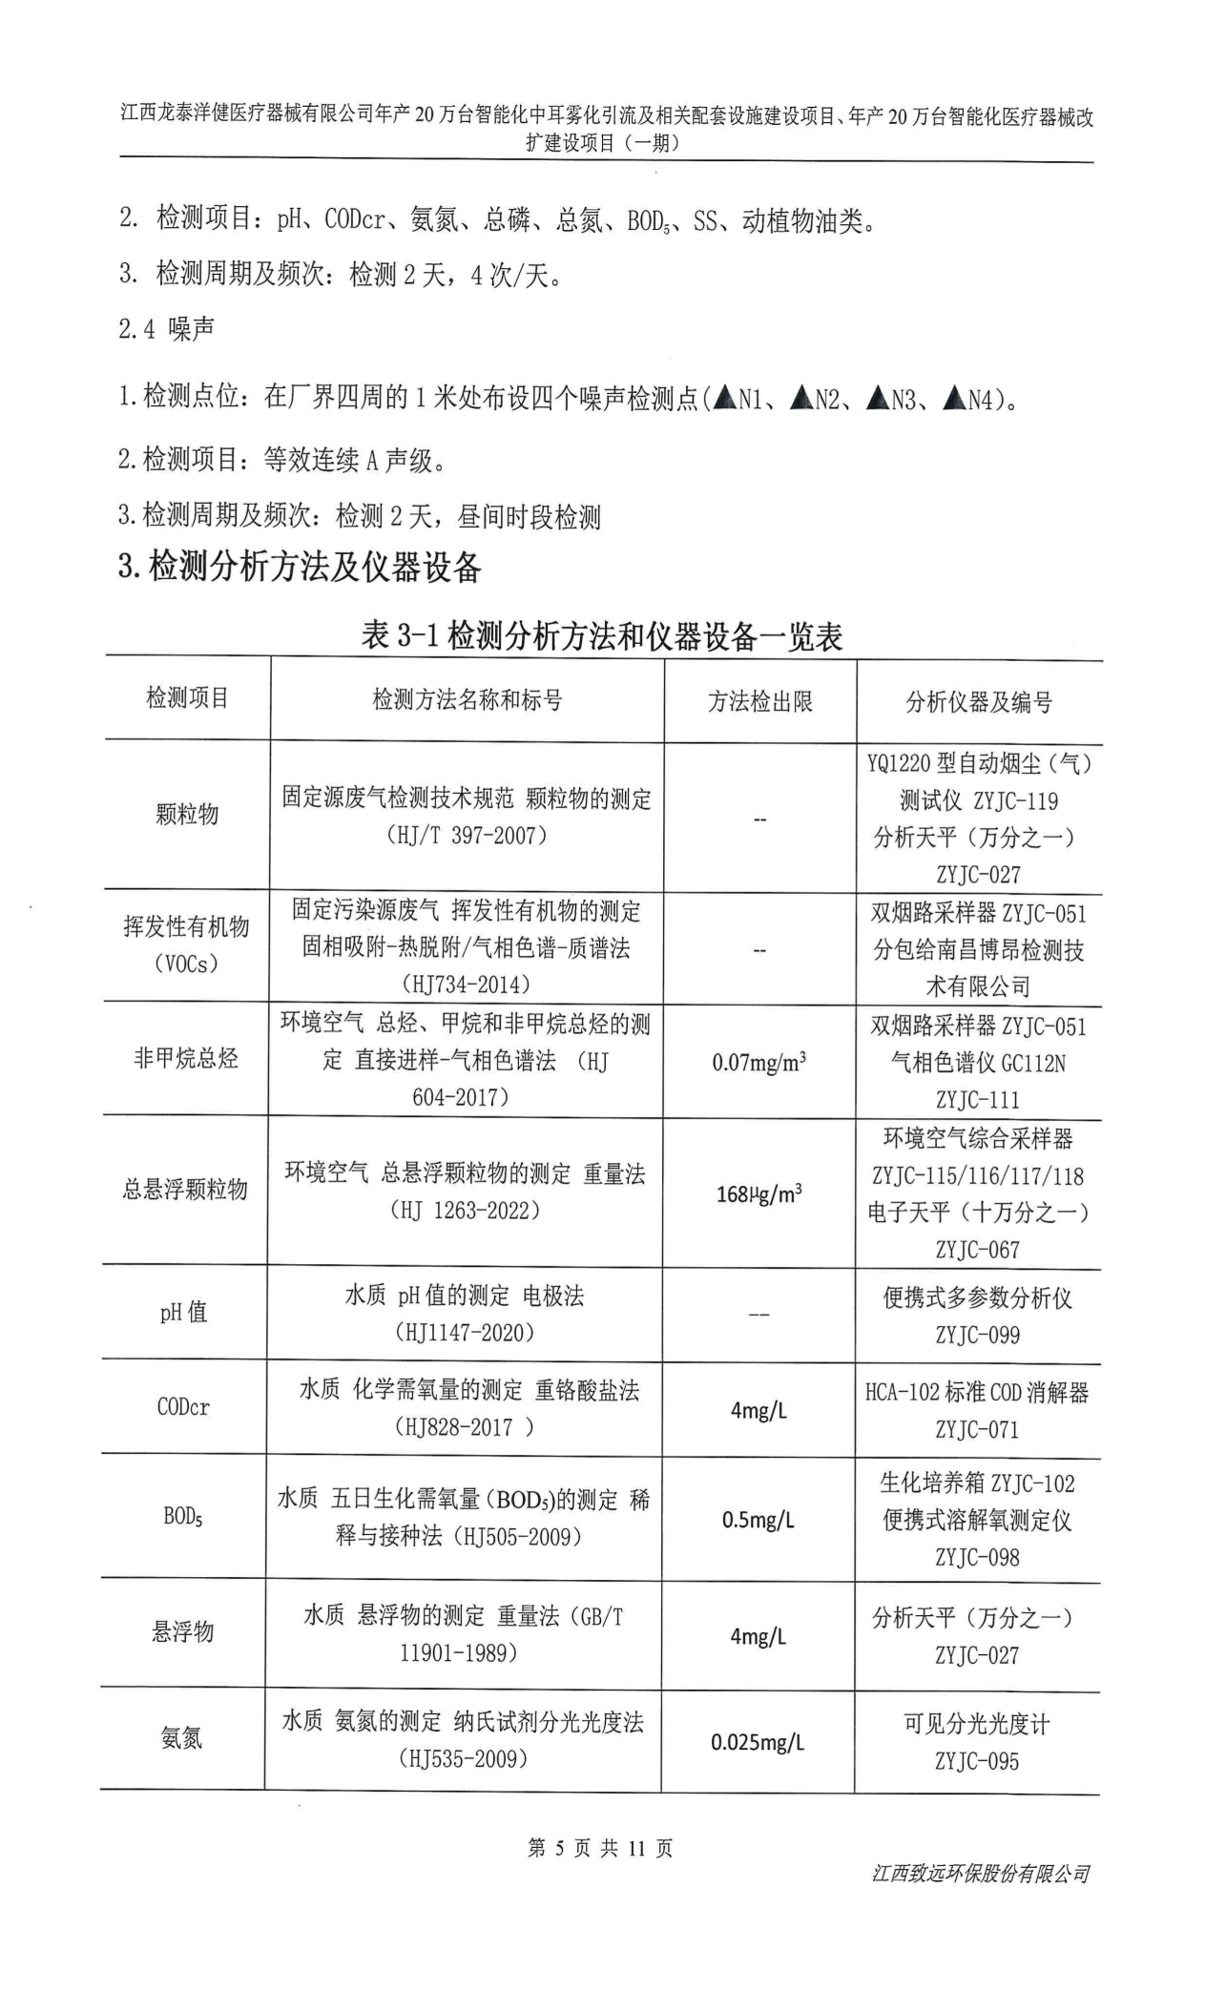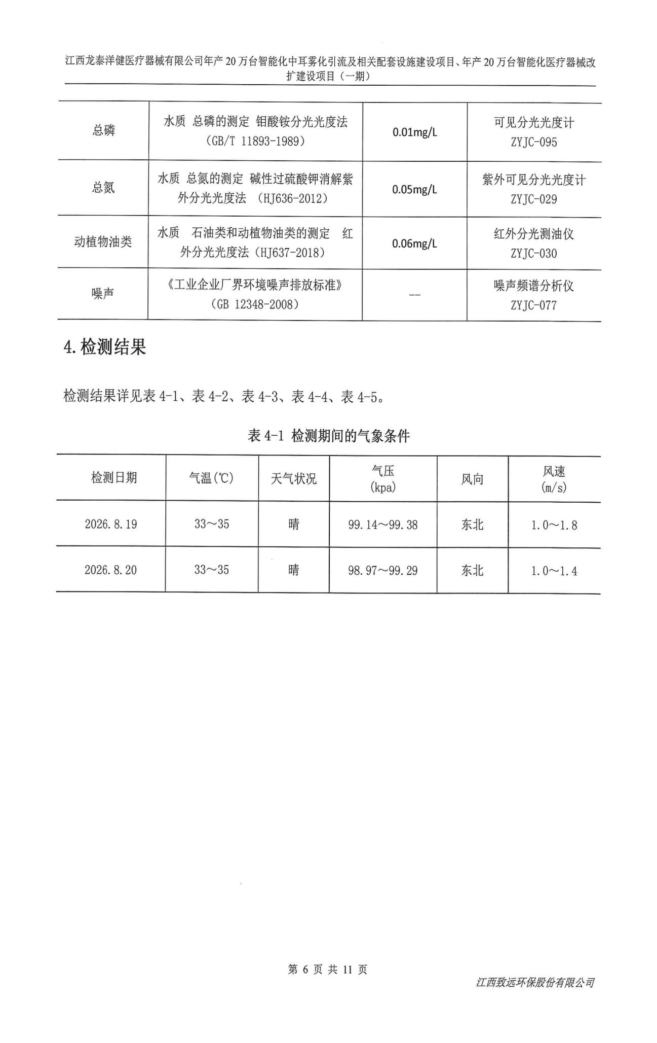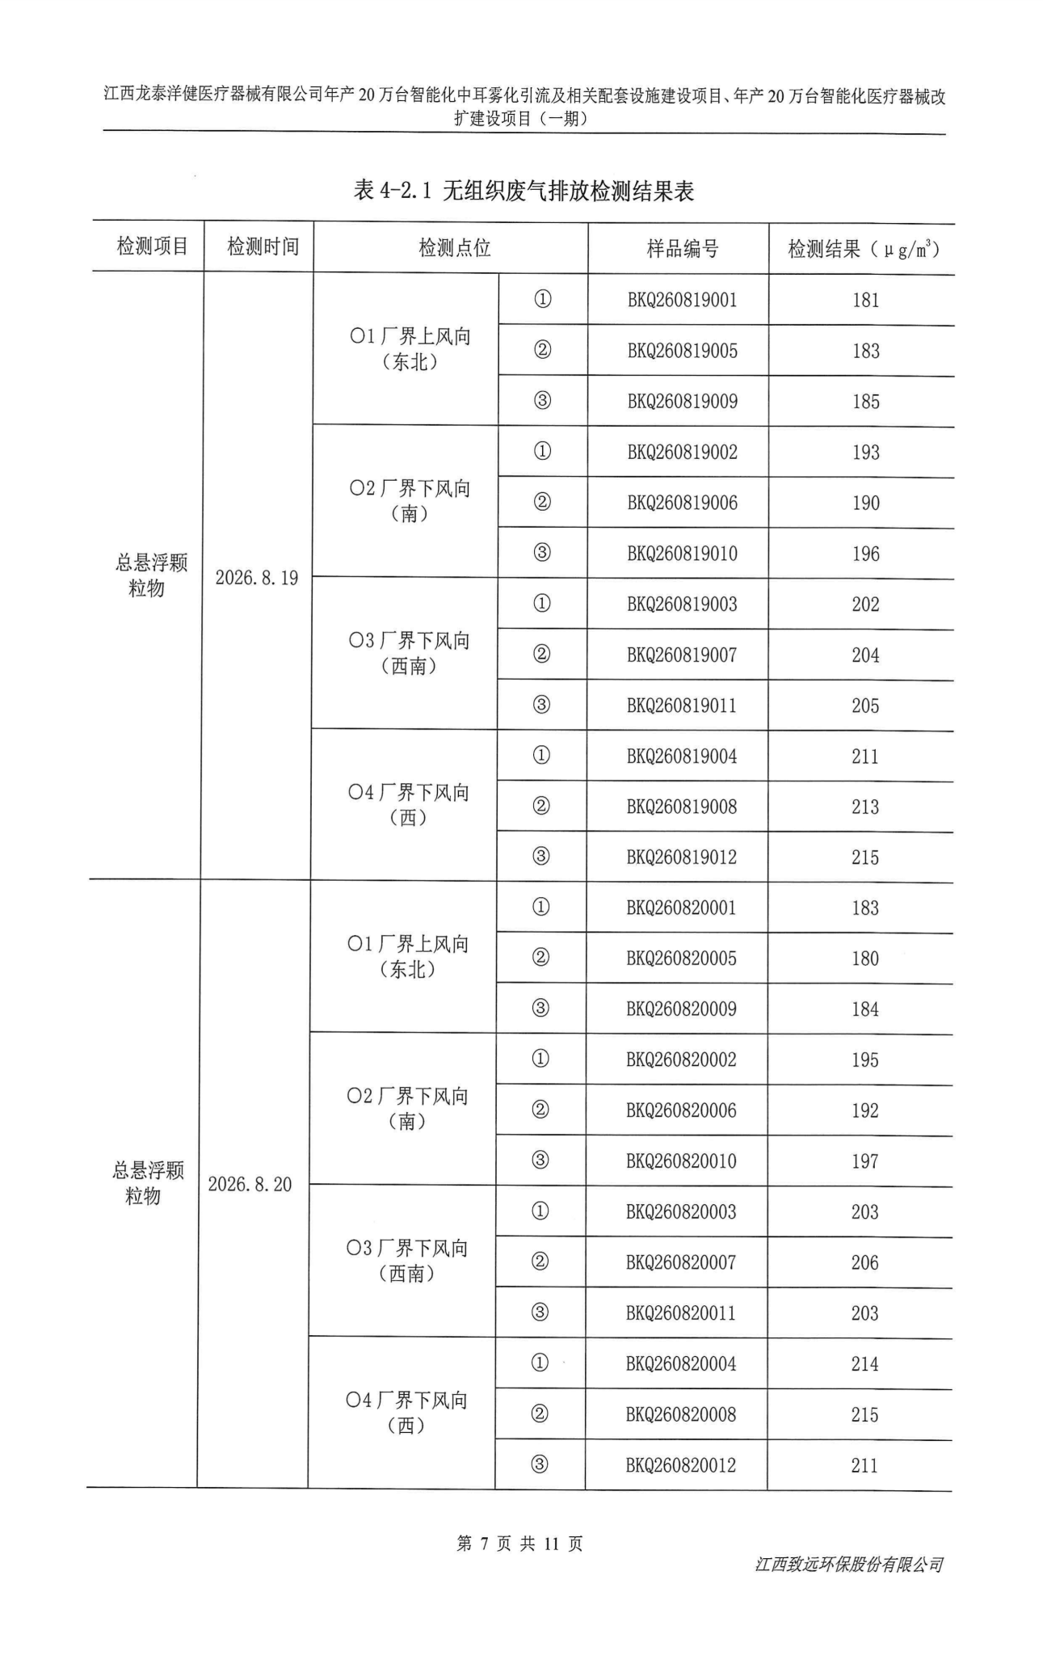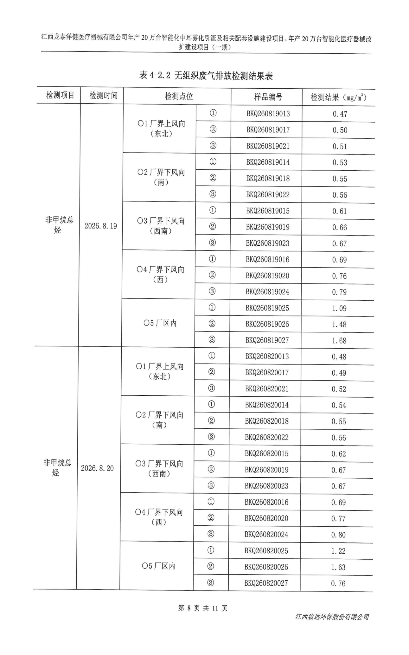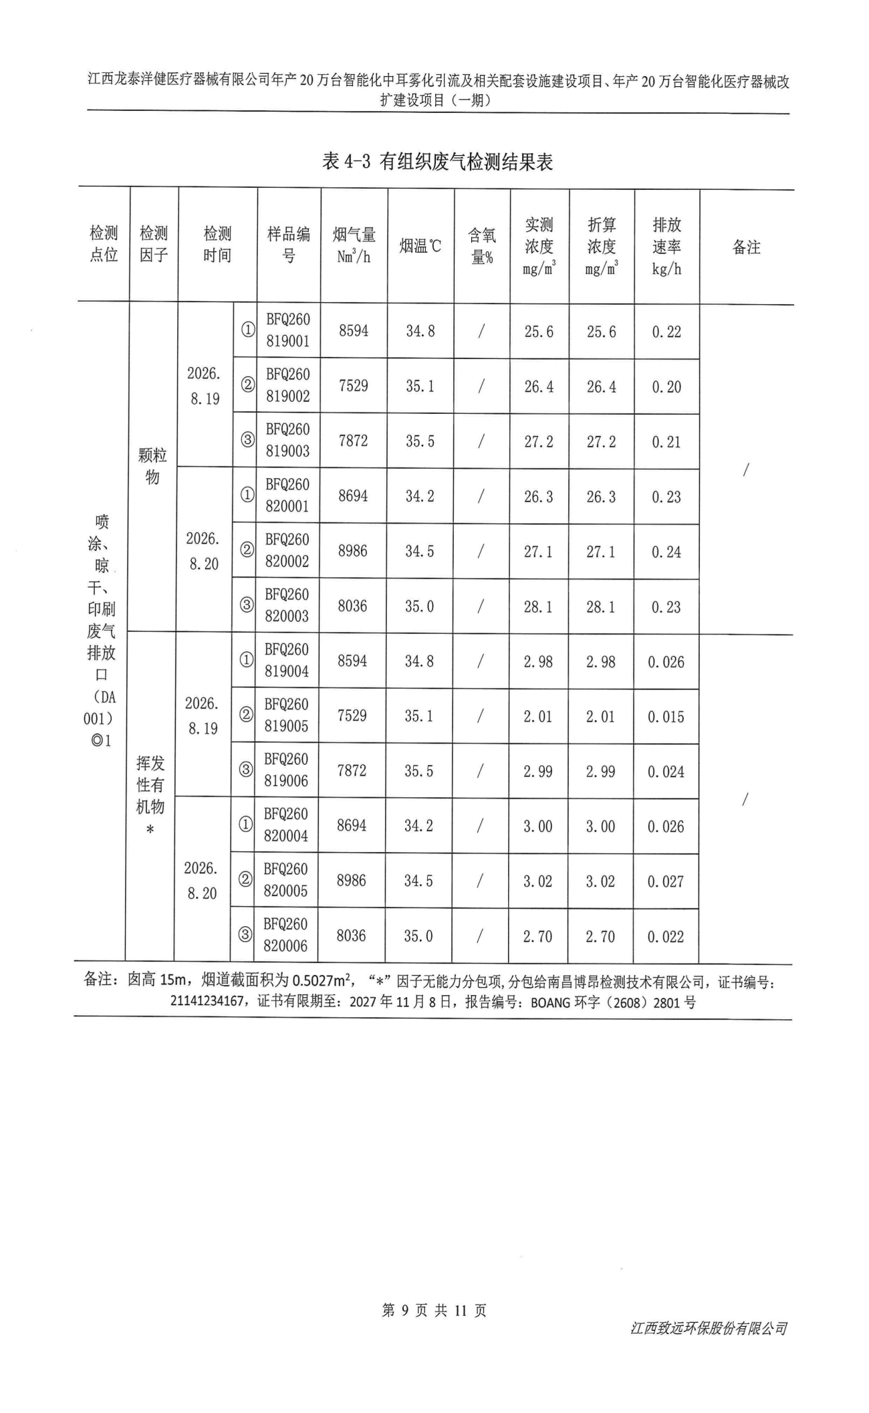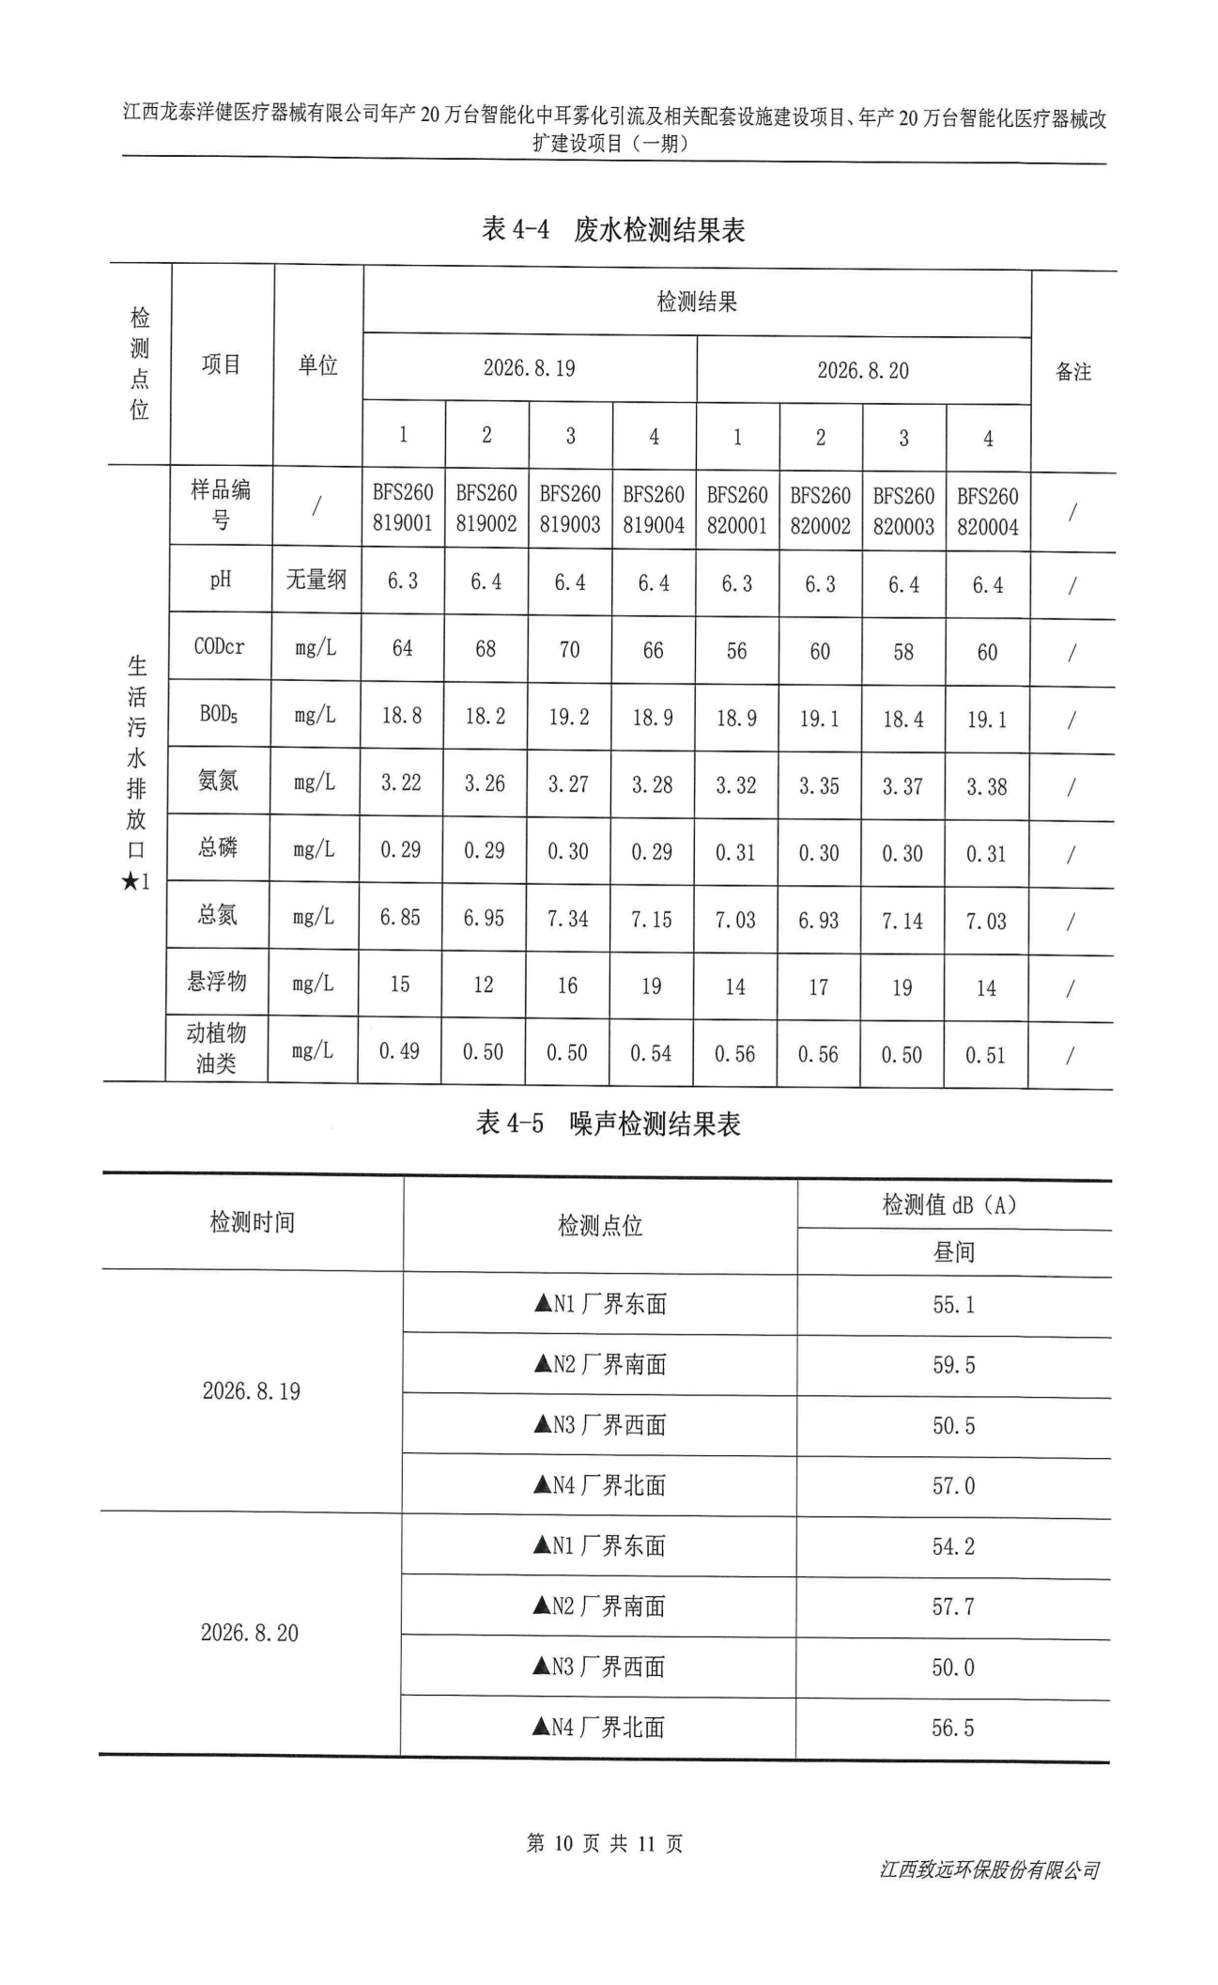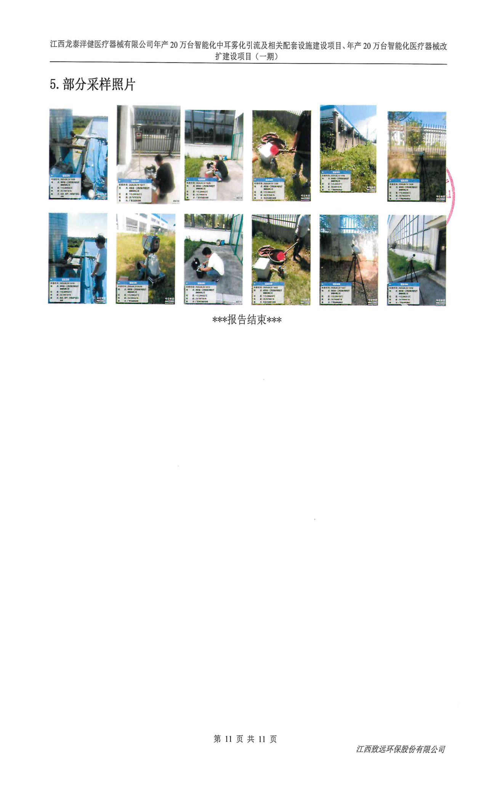

附件5 排污许可登记回执
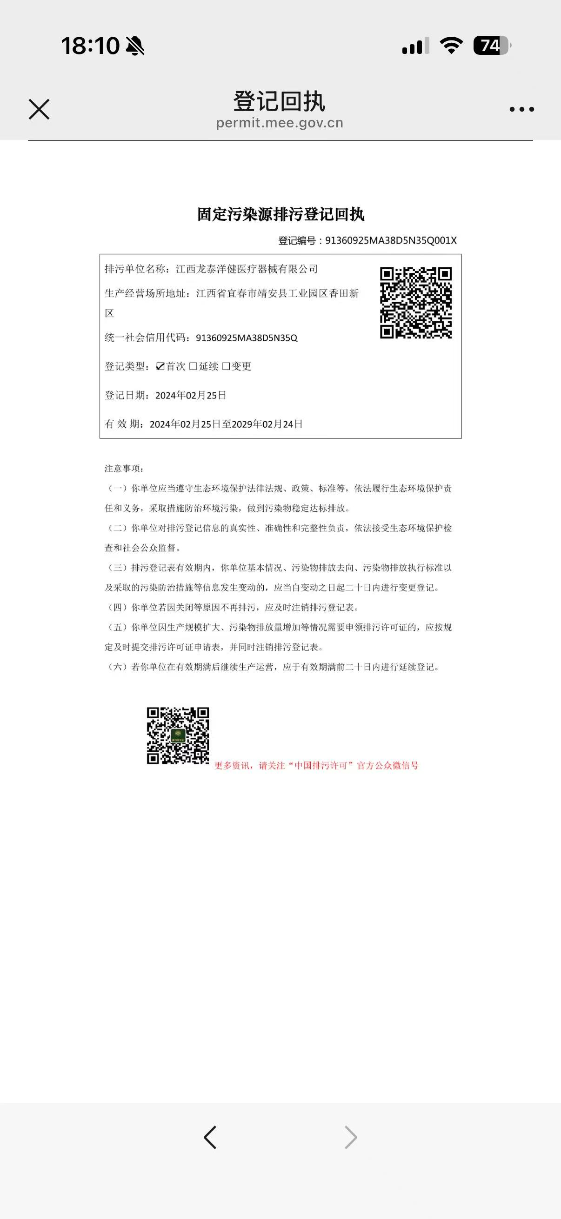

附件6 夜间不生产说明
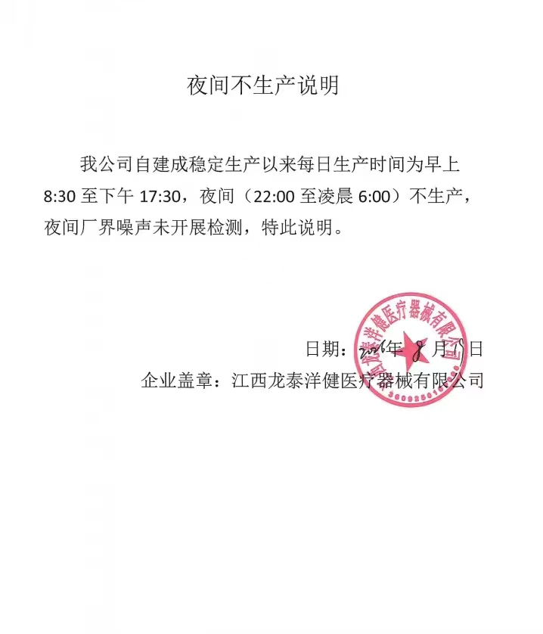

附件7 低工况生产说明
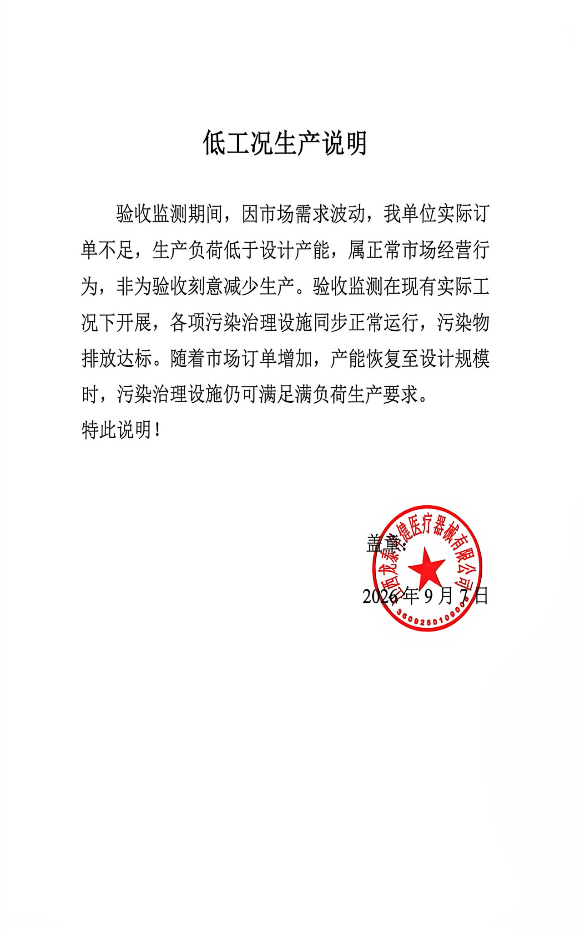

附件8 无焊接工序说明
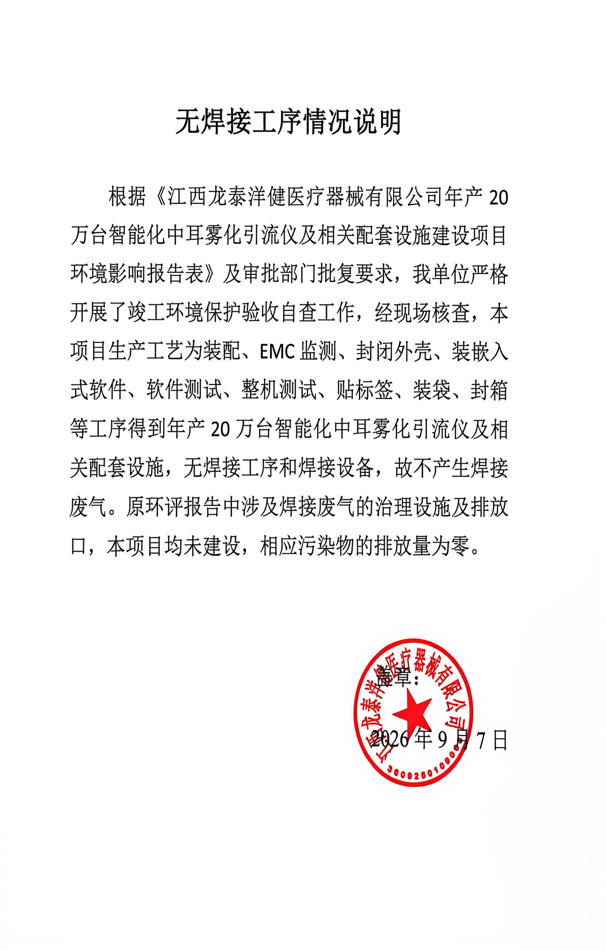

附件9 竣工环境保护自主验收意见
